

**Τμήμα Πληροφορικής**

***Ιστορία της γυμναστικής ,του γυμναστηρίου και των εφαρμογών: Application Γυμναστηρίου***

**

***Πτυχιακή Εργασία***

***Επιβλέπουσα καθηγήτρια:***

***Μαρία Βίρβου***

***Συντάκτης:***

***Μάνος Συρίγος***

***Α.Μ: Π16138***

***Πειραιάς, 2021***

***Ευχαριστίες***

***Νιώθω την ανάγκη να ευχαριστήσω θερμά την επιβλέποντα καθηγήτριά μου Κυρία Μαρία Βίρβου για την πολύτιμη βοήθεια της και τις συμβουλές που μου παρείχε σε όλη τη διάρκεια της συγγραφής της πτυχιακής αυτής. Η συμβολή της στην προσπάθεια ολοκλήρωσης της Πτυχιακής Εργασίας μου ήταν σημαντική, καθώς με την εμπειρία και τις γνώσεις της με καθοδήγησε σωστά έτσι ώστε να φέρω εις πέρας την εργασία αυτή με τον καλύτερο δυνατό τρόπο.***

***Τέλος θα ήθελα να ευχαριστήσω την οικογένειά και φίλους μου για την ηθική συμπαράστασή τους έτσι ώστε να ολοκληρώσω την προσπάθειά μου αυτή.***

***Περίληψη***

Το αντικείμενο που πραγματεύεται η συγκεκριμένη πτυχιακή εργασία είναι η κατασκευή μιας android εφαρμογής γυμναστηρίου με σκοπό την καλύτερη και ευκολότερη εκγύμναση των χρηστών μέσω ουσιαστικών και αποτελεσματικών ασκήσεων.

**Στο** **1ο κεφάλαιο** αναφέρεται η εισαγωγή

**Στο 2ο κεφάλαιο** αναφέρεται η ιστορία της γυμναστικής από τα χρόνια της Αρχαίας Ελλάδας μέχρι και σήμερα , η επανάσταση της τεχνολογίας και των εφαρμογών και η χρήση και η ανάπτυξή τους από παλιά μέχρι και σήμερα.

Έπειτα, πιο συγκεκριμένα αναλύω **στο** **3ο κεφάλαιο** τα πάντα σχετικά με τα διαγράμματα uml της εφαρμογής.

**Στο** **4ο κεφάλαιο** αναφέρονται τα εργαλία με τα οποία υόποιήθηκε η εφαρμογή

**Στο** **5ο κεφάλαιο** αναλύεται η λειτουργικότητα της εφαρμογής**, στο 6ο κεφάλαιο** το εγχειρίδιο χρήσης.

**Στο** **7ο κεφάλαιο** τα συμπεράσματα και μελλοντικές επεκτάσεις .

Τέλος **στο** **8ο κεφάλαιο** καταγράφεται η **βιβλιογραφία**.

***ABSTRACT***

The subject of this dissertation is the construction of an android fitness application in order to better and easier training of users through effective and effective exercises.

***Chapter 1*** mentions the introduction

***The 2nd chapter*** mentions the history of gymnastics from the years of Ancient Greece until today, the revolution of technology and applications and their use and development from ancient times until today.

Then, more specifically, in ***Chapter 3*** I analyze everything about the uml diagrams of the application.

***Chapter 4*** lists the tools with which the application was implemented

In the ***5th chapter*** the functionality of the application is analyzed, in the ***6th chapter*** the user manual.

In ***Chapter 7*** the conclusions and future extensions.

Finally, in the ***8th chapter***, the bibliography is recorded.

**Περιεχόμενα**

**1.** **ΕΙΣΑΓΩΓΗ** 6

**2.** **Η Γυμναστική και τα Γυμναστήρια από την Αρχαιότητα μέχρι και Σήμερα** 7

**2.1.** **Γυμναστική στην Αρχαία Ελλάδα** 7

**2.2.** **Γυμναστική πριν την σύγχρονη εποχή, Ευρώπη και φυσική αγωγή** 8

**2.2.1.** **Bodybuilding** 9

**2.3.** **Γυμναστήρια και Φυσική κατάσταση** 10

**2.4.** **Εισαγωγή στις εφαρμογές** 11

**2.5.** **Ορολογία** 12

**2.5.1.** **Κατά ιδιοκτησία και δικαιώματα χρήσης** 13

**2.6.** **Εφαρμογές για κινητά** 14

**2.7.** **Κατανομή των εφαρμογών σε πλατφόρμες** 16

**2.8.** **Εφαρμογές (Applications) γυμναστηρίου** 17

**3.** **UML Diagrams του application** 21

**4.** **Υλοποίηση εφαρμογής** 29

**8.** **Βιβλιογραφικές Αναφορές** 83

# **ΕΙΣΑΓΩΓΗ**

Το αντικείμενο που πραγματεύεται η συγκεκριμένη πτυχιακή εργασία είναι η κατασκευή μιας android εφαρμογής γυμναστηρίου με σκοπό την καλύτερη και ευκολότερη εκγύμναση των χρηστών μέσω ουσιαστικών και αποτελεσματικών ασκήσεων. Είναι για τα άτομα που θέλουν μια σωστή καθοδήγηση χωρίς να χρειάζεται να πληρώσουν για προσωπικό εκπαιδευτή.

Τον ρόλο αυτόν τον κατέχει η εφαρμογή μας καθώς καθοδηγεί μέσω οδηγιών εικόνων και βίντεο τον χρήστη για να αποκτήσει τα αποτελέσματα που επιθυμεί και ταυτόχρονα σωματική αλλά και πνευματική υγεία με όσο πιο διαδραστικό και ενδιαφέρον τρόπο γίνεται.

Σε έναν κόσμο βασισμένο στις ανέσεις και την ανάπτυξη των μηχανών η σωματική άσκηση παραλείπτεται από μεγάλο μέρος του πληθυσμού εις βάρος της υγείας τους. Γι’αυτό τον λόγο μια έξυπνη εφαρμογή-application γυμναστηρίου είναι η κατάλληλη λύση στο πρόβλημα αυτό , καθοδηγόντας τον χρήστη με ένα πατημα του κουμπιού.

# **Η Γυμναστική και τα Γυμναστήρια από την Αρχαιότητα μέχρι και Σήμερα**

## **Γυμναστική στην Αρχαία Ελλάδα**

Ελάχιστοι λαοί της ανθρωπότητας έχουν συνεισφέρει όσα οι αρχαίοι Έλληνες σε πολλούς και διαφορετικούς τομείς του ανθρώπινου πολιτισμού. Πολλά από τα έργα των αρχαίων Ελλήνων συγγραφέων έχουν βρεθεί και έχουν πολύτιμες πληροφορίες, για την πολιτική επιστήμη, την ιατρική, τον αθλητισμό και την τέχνη. Βασικό είναι να οριστεί τι θεωρούνταν ως σωματική δραστηριότητα/ αθλητισμός στην αρχαία Ελλάδα. Αθλητισμός θεωρείται οποιοδήποτε είδος φυσικής δραστηριότητας που μέσω της συμμετοχής σε αυτές τις δραστηριότητες ο/η αθλητής / τρια γεμίζει με χαρά και η συμμετοχή γίνεται για ψυχαγωγικούς σκοπούς (Thompson, 1971). Μπορεί επίσης να περιλαμβάνει παιχνίδια και μη φυσικές δραστηριότητες. Οι αθλητικοί διαγωνισμοί ήταν εκδηλώσεις στις οποίες οι νικητές των διαγωνισμών βραβεύονταν για την επιτυχία τους

## **Γυμναστική πριν την σύγχρονη εποχή****, Ευρώπη και φυσική αγωγή**

Η ανάπτυξη της κουλτούρας του γυμναστηρίου είναι μια ιστορία παγκόσμιας ανάπτυξης ενός διεθνούς, εκτεταμένου, και εμπορικού επιχειρηματικού τομέα. Στις αρχές του 19ου αιώνα το European Turnhalle (γυμνάσιο) και το Friedrich LudwigJ ahn's turn kunst σε συνδυασμό με τις μεθόδους άσκησης που αναπτύχθηκαν από τον Σουηδό δάσκαλο Per Henrik Ling και Niels Bukh στη Δανία αποτελούν σημεία αναφοράς στα οποία μπορούν να ανιχνευθούν οι ρίζες του σύγχρονου πολιτισμού της άθλησης.

Στα τέλη του 1800 και στις αρχές του 1900, το αυξημένο ενδιαφέρον δημιουργήθηκε από τους λεγόμενους ισχυρούς που εμφανίζονταν στο τσίρκο και σε άλλες εκδηλώσεις σε διάφορες περιοχές των Ηνωμένων Πολιτειών (Kimmel, 1996). Η βιομηχανοποίηση οδήγησε την κοινωνία να ενδιαφέρεται περισσότερο για την προσωπικής της υγεία και τον οργανισμό της και δημιουργήθηκε η ανάγκη για τους άνδρες να είναι σωματικά ικανοί και δυνατοί. Αυτή η ανησυχία της κοινωνίας γίνεται αισθητή στις αρχές της δεκαετίας του 1900. Η αριστοκρατία αλλά και οι απλοί εργαζόμενοι άρχισαν για πρώτη φορά να δείχνουν το ενδιαφέρον τους για τον αθλητισμό και τη φυσική κουλτούρα.

### **Bodybuilding**

Αρχικά, αυτό το είδος άσκησης του bodybuilding θεωρήθηκε ότι ήταν αποκλειστικά για το αντρικό φύλο. Ένα άλλο ορόσημο για το φαινόμενο του bodybuilding μπορεί να βρεθεί στην ταινία και στο βιβλίο Pumping Iron που δημοσιεύθηκε στα τέλη της δεκαετίας του 1970. Σε αυτό απεικονίζονται πολλοί δημοφιλείς bodybuilders, δύο από τους οποίους ήταν ο Arnold Schwarzenegger και ο Lou Ferrigno. Οι bodybuilders αυτοί έκαναν γυμναστική στο διάσημο Gold's Gym που μπορούσε κάποιος να το βρει στην παραλία της Βενετίας στην Καλιφόρνια (Gaines & Butler, 1974; Klein, 1993). Η επόμενη ταινία Pumping Iron II (1985) θεωρείται σημαντική καθώς απεικονίζει τέσσερις γυναίκες που προετοιμάζονται για το Παγκόσμιο Πρωτάθλημα Bodybuilding στο Caesars Palace και βοήθησε στο να προβάλει ότι και οι γυναίκες συμμετείχαν σε αυτό το είδος άθλησης.

Η προβολή αυτή θεωρήθηκε ως σημείο ορόσημο για την αλλαγή της γυμναστικής κουλτούρας όπου σταδιακά μετατρέπεται από ένα μέρος που είναι αυστηρά ανδροκρατούμενο σε μία δραστηριότητα που είναι για όλους. Τα γυμναστήρια που είναι ειδικά αφιερωμένα για το bodybuilding υπάρχουν ακόμα αλλά δεν αποτελούν την πλειοψηφία των γυμναστηρίων καθώς οι περισσότεροι χρήστες γυμναστηρίων πλέον ενδιαφέρονται για την φυσική τους κατάσταση και όχι για τον πρωταθλητισμό του bodybuilding (Sassatelli, 2010).

## **Γυμναστήρια και Φυσική κατάσταση**

Η φυσική κατάσταση έχει μετατραπεί τόσο σε παγκόσμια επιχείρηση όσο και σε τρόπος ζωής, η ανάπτυξη αυτή είναι το αποτέλεσμα σύνθετων ιστορικών διαδικασιών. Ο μετασχηματισμός και η παγκοσμιοποίηση του πολιτισμού της γυμναστικής και της φυσικής κατάστασης είναι δομημένος σε τρεις διαφορετικές αλλά εν μέρει αλληλεπικαλυπτόμενες φάσεις ανάπτυξης. Αυτή η παγκόσμια επιχείρηση μεταμορφώνει κυρίως την Αθλητική Επιστήμη μέσω των διαρθρωτικών μετασχηματισμών της κοινωνίας και των πολιτιστικών και κοινωνικών διαδικασιών της διαμεσολάβησης και της εξατομίκευσης. Ξεκίνησε κυρίως στις αρχές του εικοστού αιώνα με τους πρώτους επιχειρηματίες που ήταν ο Eugene Sandow και ο Charles Atlas και αργότερα με τους επιχειρηματίες Bob Hoffman και Joe Weider.

Ο Bob Hoffman δημιούργησε μια επιτυχημένη επιχείρηση γύρω από την προπόνηση με τα βάρη και τα barbells (Fair, 1999). Έκανε μία σημαντική προσπάθεια στην ανάπτυξη της γυμναστικής αλλά εκείνος που τα άλλαξε όλα ήταν ο Joe Weider και ο αδερφός του Μπεν όταν δημιούργησαν την Διεθνή Ομοσπονδία Bodybuilders (IFBB). Όπως προαναφέρθηκε τα μέλη της ομοσπονδίας αυξήθηκαν σταθερά στις δεκαετίες του 1950 και του 1960, και στα τέλη της δεκαετίας του 1970 υπήρχαν περισσότερες από 100 ενώσεις παγκοσμίως με ενεργά μέλη. Με την δημιουργία του τίτλου του Mr. Universe στα τέλη της δεκαετίας του 1960 για τους κορυφαίους bodybuilders του κόσμο, το bodybuilding έγινε παγκόσμια επιχείρηση (Dutton, 1995). Το 1995, η IFBB έχει 134 συνδεδεμένες εθνικές ενώσεις bodybuilding και είναι μέλος της Γενικής Ένωσης Διεθνών Αθλητικών Ομοσπονδιών (GAISF).

Η φυσική κατάσταση έγινε ένα λαϊκό κίνημα, αλλά δεν μπορεί να συγκριθεί έμμεσα ή άμεσα με τα κινήματα του 20ού αιώνα που συνδέονταν με τα εθνικά συναισθήματα. Η θόλωση της σχέσης μεταξύ υγείας και ομορφιάς αποτελεί κεντρικό μέρος αυτής της μεταμόρφωσης, αν και εκδηλώνεται με ελαφρώς διαφορετικούς τρόπους σε εθνικό επίπεδο. Το πρόσωπο των γυμναστηρίων έχει αλλάξει σε σχέση με το παρελθόν και είναι πιθανό να γίνεται μια επανάσταση στο τι θεωρείται γυμναστήριο. Ένα από τα πιο συναρπαστικά μέρη της ιστορίας της φυσικής κατάστασης είναι η τεταμένη και συγχρόνως ανεξάρτητη σχέση που αναπτύχθηκε μεταξύ bodybuilding και φυσικής κατάστασης.

## **Εισαγωγή στις εφαρμογές**

Η παγκόσμια βιομηχανία τηλεπικοινωνιών από τα μέσα της δεκαετίας του 1980, έχει μετατραπεί σε μία από τις βασικότερες βιομηχανίες της παγκόσμιας οικονομίας. Μέσα σε αυτήν την παγκόσμια βιομηχανία ο πιο σημαντικός τομέας της είναι η βιομηχανία κινητών τηλεφώνων (Hess & Coe, 2006). Το πρώτο κινητό τηλέφωνο κυκλοφόρησε στα τέλη της δεκαετίας του 1970 και τα πρώτα χρόνια της κυκλοφορίας του δεν διαφαινόταν η πορεία που θα έχει.

Συγχρόνως δεν υπήρχε η πρόβλεψη ότι θα έφτανε σε σημείο όπου η πλειοψηφία του πληθυσμού θα είχε ένα κινητό. Αν και πλέον το να έχει κάποιος κινητό τηλέφωνο θεωρείται κάτι απλό και καθημερινό, το κινητό παραμένει ένας κινούμενος στόχος καθώς διαρκώς εξελίσσεται και αλλάζει προς το καλύτερο (Gebauer et al., 2010; Woolgar, 2003). Όπως συμβαίνει με κάθε νέα τεχνολογία που ανακαλύπτεται είναι δύσκολο να προβλέψει κάποιος πώς θα χρησιμοποιηθεί και θα υιοθετηθεί μία συσκευή από τον γενικό πληθυσμό.

Η κερδοσκοπία στην αγορά του κινητού είναι τεράστια και έτσι τα πιθανά αποτελέσματα και οι επιπτώσεις της ακόμα παραμένουν άγνωστες. Ελάχιστοί άνθρωποι θα μπορούσαν προβλέψουν ότι μια τεχνολογία που αρχικά προοριζόταν για φωνητική επικοινωνία θα προσαρμοζόταν σε τέτοιο βαθμό ώστε να έχει λειτουργίες με μηνύματα κειμένου, φωτογραφίες, βίντεο, χάρτες κλπ. Η δυναμική των κινητών ως πολυλειτουργικών συσκευών με δυνατότητα να συνδεθούν στο Διαδίκτυο μπορούν έως ένα βαθμό να απειλήσουν την κυριαρχία άλλων συσκευών όπως οι φορητοί υπολογιστές και οι επιτραπέζιοι υπολογιστές. Στον τομέα που έχει σχέση με την κινητή τηλεφωνία υπάρχουν πολλές εταιρίες και άτομα που ενδιαφέρονται για τον τομέα αυτό λόγω των μεγάλων προοπτικών που έχουν (Sawyer et al., 2003).

## **Ορολογία**

Μια εφαρμογή (app) στην τεχνολογία πληροφοριών, ένα πρόγραμμα εφαρμογών ή ένα λογισμικό εφαρμογών είναι ένα πρόγραμμα υπολογιστή που έχει σχεδιαστεί για να βοηθάει τους χρήστες να εκτελούν μια συγκεκριμένη δραστηριότητα. Ανάλογα με τη δραστηριότητα για την οποία σχεδιάστηκε, μια εφαρμογή μπορεί να χειριστεί κείμενο, αριθμούς, γραφικά, ήχο, ή και ένα συνδυασμό αυτών των στοιχείων. Υπάρχουν βέβαια και ορισμένα πακέτα εφαρμογών που επικεντρώνονται σε μία μόνο εργασία, όπως η επεξεργασία κειμένου. Συγχρόνως υπάρχουν και άλλα που ονομάζονται ολοκληρωμένο λογισμικό και περιλαμβάνουν διάφορες εφαρμογές (Ceruzzi, Paul, &Aspray, 2003).

Το Λογισμικό που μπορεί να προσαρμοστεί από τον χρήστη, προσαρμόζει τα υπάρχοντα συστήματα για να καλύψει τις όποιες ειδικές ανάγκες του χρήστη. Το λογισμικό που γράφεται από τον ίδιο τον χρήστη περιλαμβάνει πρότυπα γραφικών, υπολογιστικών φύλλων, επιστημονικές προσομοιώσεις, σενάρια ήχου, μακροεντολές επεξεργαστή κειμένου και animation. Ακόμα και κάτι που θεωρείται απλό όπως τα φίλτρα email είναι ένα είδος λογισμικού χρήστη. Οι ίδιοι λοιπόν οι χρήστες δημιουργούν το λογισμικό αυτό και συχνά παραβλέπεται πόσο σημαντικό είναι αυτό.

### **Κατά ιδιοκτησία και δικαιώματα χρήσης**

Το λογισμικό των εφαρμογών συνήθως μπορεί να διακριθεί μεταξύ δύο κύριων κλάσεων: εφαρμογών λογισμικού ανοιχτού κώδικα έναντι κλειστού κώδικα και μεταξύ εφαρμογών λογισμικού ιδιοκτησίας ή των εφαρμογών λογισμικού που είναι δωρεάν. Το ιδιόκτητο λογισμικό ορίζεται κάτω από τα αποκλειστικά πνευματικά δικαιώματα και στον χρήστη παρέχεται μια άδεια λογισμικού που έχει περιορισμένα δικαιώματα χρήσης. Σε αντίθεση η αρχή ανοιχτού κλεισίματος ορίζει ότι το λογισμικό μπορεί να είναι "ανοιχτό μόνο για επέκταση, αλλά όχι για τροποποίηση". Περαιτέρω αυτού του είδους οι εφαρμογές μπορούν να λάβουν πρόσθετα μόνο από τρίτους.

Το ανοικτό και ελεύθερο λογισμικό διανέμεται, εκτελείται, πωλείται ή επεκτείνεται για οποιονδήποτε σκοπό. Όταν αυτό είναι ανοιχτό αναστρέφεται ή τροποποιείται με τον ίδιο τρόπο. Οι εφαρμογές λογισμικού FOSS που δίνονται με δωρεάν άδεια χρήσης ενδέχεται να είναι διαρκείς και χωρίς να έχουν δικαιώματα. Ίσως, ο κάτοχος ή ο τρίτος που ασκεί οποιοδήποτε δικαίωμα (εμπορικά σήματα, πνευματικά δικαιώματα, δίπλωμα ευρεσιτεχνίας) έχει το δικαίωμα να προσθέσει εξαιρέσεις, χρονικές αποσυνθέσεις ή ημερομηνίες λήξης, περιορισμούς, στους όρους χρήσης της άδειας.

Το λογισμικό που χρησιμοποιείται στον δημόσιο τομέα είναι ένας τύπος FOSS, ο οποίος δεν έχει δικαιώματα εκμετάλλευσης και είναι κάτι ανοιχτό ή αποκλειστικό μπορεί να διανεμηθεί, να αντιστραφεί, να εκτελεστεί, να τροποποιηθεί, να αναδημοσιευτεί ή να δημιουργηθεί σε παράγωγα έργα χωρίς καμία απόδοση πνευματικών δικαιωμάτων και συνεπώς ανάκληση. Μπορεί επίσης να πουληθεί, αλλά αν δεν γίνει μεταφορά της ιδιοκτησίας στον άλλο δημόσιο τομέα μπορεί να λειτουργήσει σε μεμονωμένα θέματα. Ο δημόσιος τομέας μπορεί να αποδεσμευτεί με μία άδεια νόμιμης δήλωσης, η οποία επιβάλλει συγκεκριμένους όρους και προϋποθέσεις για μία αόριστη χρονική διάρκεια (για ότι ορίζεται ως μία ζωή ή για πάντα).

## **Εφαρμογές για κινητά**

Μια εφαρμογή για κινητά, που αναφέρεται και περιγράφεται ως εφαρμογή για κινητά ή απλά ως μια εφαρμογή, είναι ένα πρόγραμμα υπολογιστή ή μία εφαρμογή λογισμικού που έχει σχεδιαστεί για να λειτουργεί σε μια κινητή συσκευή, όπως ένα τηλέφωνο, ένα tablet ή ένα ρολόι. Οι εφαρμογές αρχικά προορίζονταν για να βοηθήσουν στην παραγωγικότητα, όπως τα email, το ημερολόγιο και οι βάσεις δεδομένων επαφών. Ωστόσο, η δημόσια ζήτηση για τις εφαρμογές οδήγησε στην ταχεία επέκταση τους και σε άλλους τομείς, όπως τα παιχνίδια για κινητά, και ο εργοστασιακός αυτοματισμός, το GPS και υπηρεσίες βάσει τοποθεσίας, η παρακολούθηση παραγγελιών και για αγορές εισιτηρίων, έτσι ώστε πλέον να υπάρχουν διαθέσιμες εκατομμύρια εφαρμογές.

Οι εφαρμογές που λαμβάνουν οι χρήστες στα κινητά τους μπορούν να βρεθούν στις πλατφόρμες διανομής εφαρμογών που λειτουργούν από τον κάτοχο του λειτουργικού συστήματος για κινητά, για παράδειγμα το AppStore (iOS) ή το Google Play Store (Martin, et al., 2016;.Viennot, Garcia, &Nieh, 2014). Κάποιες από τις εφαρμογές είναι δωρεάν και άλλες έχουν μία συγκεκριμένη τιμή, με το κέρδος από την εφαρμογή να κατανέμεται μεταξύ του δημιουργού της εφαρμογής και της πλατφόρμας διανομής. Οι εφαρμογές για τα κινητά τηλέφωνα συχνά έρχονται σε αντίθεση με τις εφαρμογές που υπάρχουν στους επιτραπέζιους υπολογιστές που έχουν σχεδιαστεί για να εκτελούνται συγκεκριμένα σε επιτραπέζιους υπολογιστές και σε εφαρμογές web οι οποίες για να εκτελεστούν πρέπει να ανοίξει ο χρήστης προγράμματα περιήγησης ιστού για τα κινητά και όχι απευθείας στο κινητό τηλέφωνο.

Οι εφαρμογές που δεν είναι προεγκατεστημένες στα κινητά είναι διαθέσιμες μέσω μίας από τις γνωστές πλατφόρμες διανομής που έχουν ονομαστεί καταστήματα εφαρμογών. Τα καταστήματα εφαρμογών έκαναν την πρώτη τους εμφάνιση το 2008 και λειτουργούν σε συνεργασία με τον κάτοχο του λειτουργικού συστήματος για τα κινητά, όπως το AppleAppStore, το GooglePlay, το Windows Phone Store και το BlackBerry App World (Ali, Joorabchi, &Mesbah, 2017).

## **Κατανομή των εφαρμογών σε πλατφόρμες**

Τα τρία μεγαλύτερα καταστήματα εφαρμογών που υπάρχουν είναι το GooglePlay για τα Android, το AppStore για τα iOS και το Microsoft Store για τα Windows 10, Windows 10 Mobile και Xbox One.

**GooglePlay**

Το GooglePlay που παλαιότερα ήταν γνωστό ως Android Market είναι ένα διεθνές ηλεκτρονικό κατάστημα λογισμικού που αναπτύχθηκε από την Google ειδικά για τις συσκευές που χρησιμοποιούν λογισμικό Android (Hassan, Tantithamthavorn, Bezemer, &Hassan, 2018). Το GooglePlay άνοιξε τον Οκτώβριο του 2008. Έγινε γνωστό τον Ιούλιο του 2013, ότι ο αριθμός των εφαρμογών που λήφθηκαν μέσω του Google PlayStore ξεπέρασε τα 50 δισεκατομμύρια, και η πλατφόρμα περιέχει περισσότερες από 1 εκατομμύριο διαθέσιμες εφαρμογές. Σύμφωνα με τη Statista, από τον Σεπτέμβριο του 2016, ο αριθμός των διαθέσιμων εφαρμογών στην πλατφόρμα ξεπέρασε τα 2,4 εκατομμύρια. Η πλειοψηφία των εφαρμογών στο Google PlayStore και συγκεκριμένα το 80% είναι δωρεάν για λήψη. Το Playstore το 2015 είχε έσοδα 6 δισεκατομμυρίων δολαρίων ΗΠΑ.

**AppStore**

Το AppStore ανήκει στη Apple λειτουργεί με το λογισμικό iOS, μπορεί να μην ήταν η πρώτη υπηρεσία διανομής εφαρμογών, αλλά ήταν αυτή που πυροδότησε την επανάσταση για τα κινητά και άνοιξε στις 10 Ιουλίου 2008 (Hyrynsalmi et al., 2012). Τον Σεπτέμβριο του 2016, ανέφεραν τα επίσημα στοιχεία της εταιρίας ότι έχουν γίνει πάνω από 140 δισεκατομμύρια λήψεις εφαρμογών από το «κατάστημα» αυτό. Το αρχικό AppStore παρουσιάστηκε για πρώτη φορά από τον Steve Jobs το 1993 και από την Jesse Tayler στο NeXTWorld Expo. Στις 6 Ιουνίου 2011, υπήρχαν διαθέσιμες 425.000 εφαρμογές, οι οποίες είχαν ληφθεί από 200 εκατομμύρια χρήστες του iOS.

Κατά τη διάρκεια του Παγκόσμιου Συνεδρίου για προγραμματιστές το 2012 της Apple, ο Διευθύνων Σύμβουλος της εταιρίας TimCook ανακοίνωσε ότι το AppStore διαθέτει πλέον 650.000 διαθέσιμες εφαρμογές για λήψη. Επίσης ανακοίνωσε ότι 30 δισεκατομμύρια εφαρμογές είχαν ληφθεί από το κατάστημα εφαρμογών μέχρι εκείνη την ημερομηνία. Μια εναλλακτική προοπτική στα στοιχεία αυτά δημοσιεύθηκαν από το BBC τον Ιούλιο του 2013 και συγκεκριμένα από την υπηρεσία παρακολούθησης Adeven όπου δείχνουν ότι πάνω από τα δύο τρίτα των εφαρμογών που είναι διαθέσιμα στο κατάστημα είναι "ζόμπι", δηλαδή που με το «ζόρι» έχουν εγκαταστάθηκαν από τους καταναλωτές.

# **Εφαρμογές (Applications) γυμναστηρίου**

* + 1. **Παρούσα κατάσταση και ελλείψεις**

Στην σημερινή εποχή, ο καθιστικός τρόπος ζωής βρίσκεται σε διαρκή αύξηση λόγω των σημερινών θέσεων εργασίας, οι οποίες είναι κατά βάση σε εταιρίες και γραφεία και απαιτούν από το προσωπικό τους να περνούν ένα σημαντικό χρονικό διάστημα καθιστοί. Οι ηλικιωμένοι άνθρωποι αντιμετωπίσουν παρόμοια προβλήματα κυρίως, ειδικά οι άνδρες, που έχουν ως αποτέλεσμα να επιδεινώσουν τα προβλήματα της υγείας τους.

Ο συνδυασμός των τροφίμων που έχουν υψηλή περιεκτικότητα σε θερμίδες και ο καθιστικός τρόπος ζωής προκαλεί ένα αυξανόμενο ποσοστό παχυσαρκίας και διαβήτη (Khalil, &Glal, 2009). Η σωματική δραστηριότητα είναι η καλύτερη προσέγγιση για την αντιμετώπιση αυτών των δύο προβλημάτων υγείας. Οι επιστημονικές έρευνες που έχουν γίνει απέδειξαν ότι η σωματική δραστηριότητα και η άσκηση μπορούν να ανακουφίσουν ορισμένα συμπτώματα που σχετίζονται με την ήπια έως την μέτρια κατάθλιψη και γιαυτό η έλλειψη εφαρμογών γυμναστηρίου και ασκήσεων με εύκολο και κατανοήτό τρόπο είναι ένα μεγάλο θέμα του σήμερα.

* + 1. **Ποιές ελλείψεις καλύπτει ο στόχος της πτυχιακής**

Ως αποτέλεσμα αυτού χρειάζονται νέοι τρόποι που θα ενθαρρύνουν τον κόσμο να κάνει γυμναστική ή οποιαδήποτε μορφή σωματικής δραστηριότητας και να προωθηθεί ό,τι είναι καλύτερο για την υγεία και την ευεξία. Οι εφαρμογές για τα κινητά μπορούν να βοηθήσουν σε αυτό το είδος του προβλήματος, καθώς η πλειοψηφία του πληθυσμού διαθέτει κινητά τηλέφωνα. Γιαυτό τον λόγο και η πτυχιακή μου σχετίζεται με την ανάπτυξη απλής και διασκεδαστικής εφαρμογής γυμναστηρίου , έτσι ώστε η γυμναστική να είναι ελκιστική και διαθέσιμη προς όλους.

* + 1. **Εσιόδοξο μέλλον**

Πρόσφατα, έκαναν την εμφάνιση τους μια ποικιλία εφαρμογών ια κινητές συσκευές που έχουν σκοπό την βελτίωση της φυσικής κατάστασης των χρηστών καθώς και άλλες εφαρμογές που διευκολύνουν τον γρήγορο και αποτελεσματικό σχεδιασμό της φυσικής εκπαίδευσης του χρήστη. Συγχρόνως πλέον υπάρχει ένας αυξανόμενος αριθμός εφαρμογών για τα κινητά τηλέφωνα ειδικά για τον τομέα υγείας. Το 2014 οι κορυφαίες πλατφόρμες δηλαδή το iOS και το Android, περισσότερες από 100.000 εφαρμογές για κινητά τηλέφωνα είναι διαθέσιμα και έχουν άμεση σχέση με τον τομέα υγείας (Zhao, Freeman, &Li, 2016).

Η Εικόνα 2 παρουσιάζει το μερίδιο των πλατφορμών για τα κινητά τα τελευταία χρόνια και έχει μια πρόβλεψη για τα επόμενα χρόνια. Στην παρούσα φάση το λειτουργικό σύστημα Android διαθέτει μερίδιο στην αγορά σε ποσοστό 86,6% το 2019 και αναμένεται να κρατήσει την παρούσα βαθμολογία και το 2020 (Corporate, I. D. C., 2020). Η τάση αυτή θα αυξηθεί, καθώς υπάρχει η πρόβλεψη ότι το Android θα επιτύχει ποσοστά 86,9%, 87,0% και 87,1% στης παγκόσμια αγορά το 2021, 2022 και 2023, αντίστοιχα.



Εικόνα 2: Μερίδιο ποσοστού αγοράς των λειτουργικών συστημάτων Android και iOS και πρόβλεψη για το μέλλον

Το λειτουργικό σύστημα Android αποτελείται από κώδικα ανοιχτού τύπου και οι εφαρμογές για τα κινητά τηλέφωνα μπορούν να αναπτυχθούν χρησιμοποιώντας αυτό το δωρεάν λογισμικό, το οποίο υποστηρίζεται από τα Linux, τα Windows και τα macOS. Ακόμα ένας άλλος λόγος είναι ότι τα κινητά τηλέφωνα που βασίζονται στο Android έχουν γενικότερα πιο προσιτές τιμές από τις συσκευές iOS. Για τον λόγο αυτό απευθύνονται κυρίως σε ένα νεαρότερο πληθυσμό. Ταυτόχρονα, τα τελευταία χρόνια γίνεται μία προσπάθεια προώθηση υγιεινού τρόπου ζωής στους εφήβους ώστε να αναπτύξουν υγιείς συνήθειες (Villasana et al., 2019).

Μπορούν λοιπόν αυτές οι εφαρμογές να βοηθήσουν τους ανθρώπους να βελτιώσουν την σωματική τους υγεία και να αναπτύξουν στους χρήστες τους το ενδιαφέρον για οποιαδήποτε μορφή άθλησης.

# **UML Diagrams του application**

**Διαγράμματα Κλάσεων**

Τα διαγράμματα κλάσεων(Class Diagrams) παρουσιάζουν κάποια στατικά στοιχεία μοντελοποίησης και τις σχέσεις μεταξύ τους. Οι κλάσεις μπορεί να συσχετίζονται με σχέσεις εξάρτησης, συσχέτισης, γενίκευσης, συσσωμάτωσης, σύνθεσης, πραγματοποίησης. Σε ένα αντικειμενοστραφές σύστημα τα δομικά στοιχεία του είναι οι κλάσεις και οι σχέσεις μεταξύ των κλάσεων, οι οποίες επιτρέπουν τη συνεργασία αντικειμένων που δημιουργούνται ως στιγμιότυπα των κλάσεων. Το διάγραμμα κλάσεων αποτελείται από τις κλάσεις του συστήματος και τις μεταξύ τους συσχετίσεις, περιγράφοντας με αυτό τον τρόπο τη στατική δομή του συστήματος.

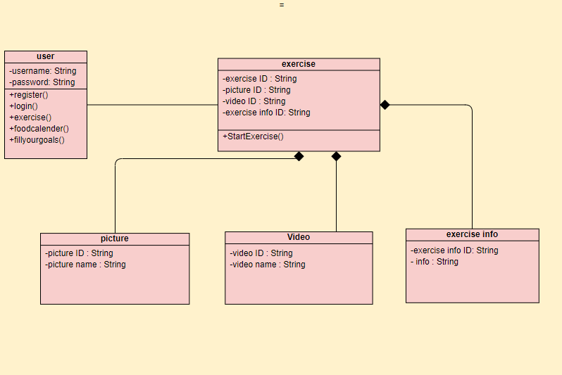

***Διαγράμματα Περιπτώσεων Χρήσης***

Τα Διαγράμματα Περιπτώσεων χρήσης(Use Case Diagrams) περιγράφουν τη λειτουργικότητα του συστήματος όπως αυτή γίνεται αντιληπτή από εξωτερικές οντότητες. Τα διαγράμματα αυτά διαμερίζουν τη λειτουργικότητα του συστήματος σε συναλλαγές που έχουν νόημα για τους χρήστες του συστήματος ή αλλιώς χειριστές (actors). Τα επιμέρους τμήματα της λειτουργικότητας ονομάζονται περιπτώσεις χρήσης (use cases).

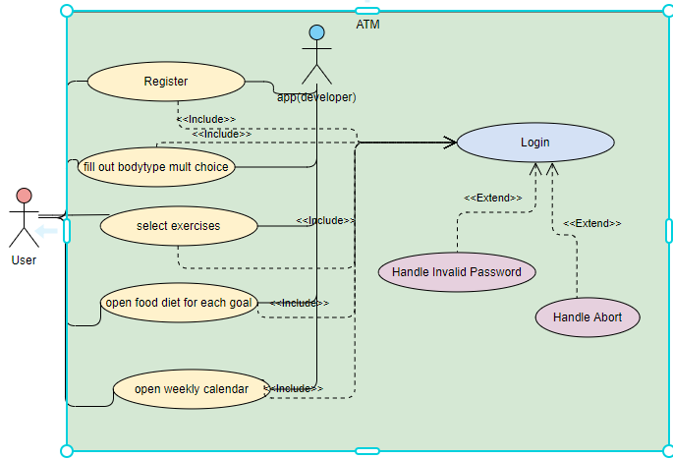

***Διάγραμμα Ακολουθίας***

Το διάγραμμα ακολουθίας παρουσιάζει την αλληλεπίδραση μεταξύ αντικειμένων σε δύο διαστάσεις. Η κάθετη διάσταση αντιστοιχεί στην κλίμακα του χρόνου, ενώ στην οριζόντια διάσταση συμβολίζονται τα ανεξάρτητα αντικείμενα. Τα αντικείμενα συμβολίζονται με παραλληλόγραμμα μέσα στα οποία μπορεί να σημειωθεί το όνομα του στιγμιότυπου του αντικειμένου που συμμετέχει στο σενάριο που απεικονίζεται και ακολουθεί μετά από άνω-κάτω τελεία το όνομα της κλάσης στην οποία ανήκει το αντικείμενο. Σε κάθε αντικείμενο αντιστοιχεί μια κάθετη γραμμή που ονομάζεται γραμμή ζωής(lifeline).

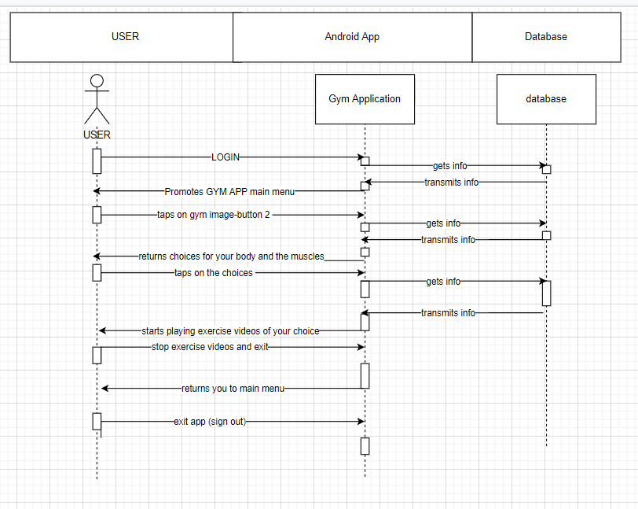

***Διάγραμμα Συνεργασίας***

Τα Διαγράμματα Συνεργασίας (Collaboration Diagrams) παρουσιάζουν μια αλληλεπίδραση αντικειμένων με έμφαση στη δομική τους οργάνωση. Δίνεται μεγαλύτερη έμφαση στο περιεχόμενο και στις σχέσεις μεταξύ των αντικειμένων. Σε ένα διάγραμμα συνεργασίας απεικονίζονται τα συνεργαζόμενα αντικείμενα και οι συσχετίσεις μεταξύ τους.

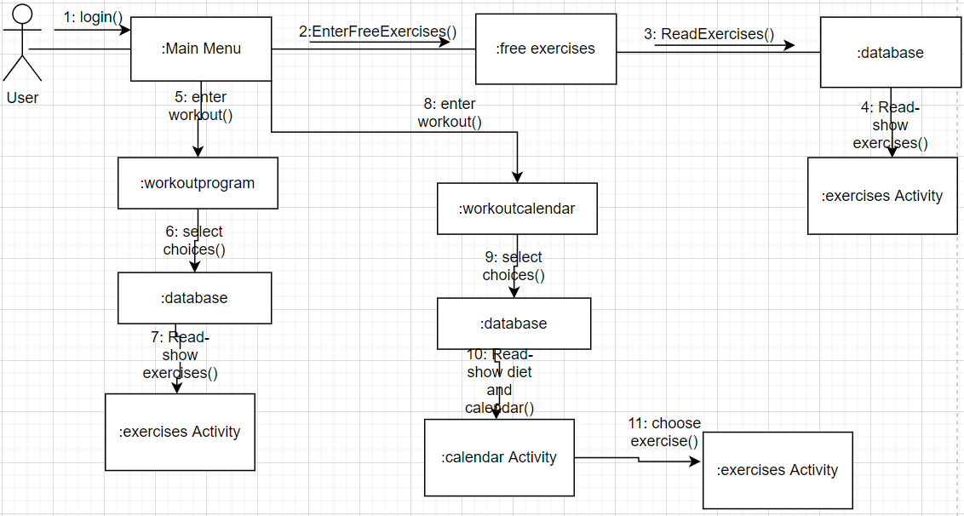

Στις συνδέσεις παρουσιάζονται ως μικρότερες ακμές τα μηνύματα που αποστέλλονται. Για να απεικονιστεί η ακολουθία των μηνυμάτων που ανταλλάσσονται χρησιμοποιείται αρίθμηση των μηνυμάτων.

***∆ιαγράµµατα δραστηριοτήτων (Activity diagrams)***

Αναπαριστούν τη συµπεριφορά µιας λειτουργίας ως σύνολο ενεργειών. Η μαύρη τελεία πάνω δηλώνει την αρχή , ενώ αυτή στο κάτω μέρος του διαγράμματος το τέλος. Τα οβάλ σχηματάκια δηλώνουν τα activities ενώ τα σύμβολα ρόμβου χρησιμοποιούνται κυρίως για επιλογή μιας κατάστασης ή απάντηση μιας ερώτησης με 2 εξόδους-απαντήσεις (περίπτωση για ναι και περίπτωση για όχι). Τα βελάκια και εδώ δηλώνουν μια σύνδεση του πτοηγούμενου με του επόμενου activity.

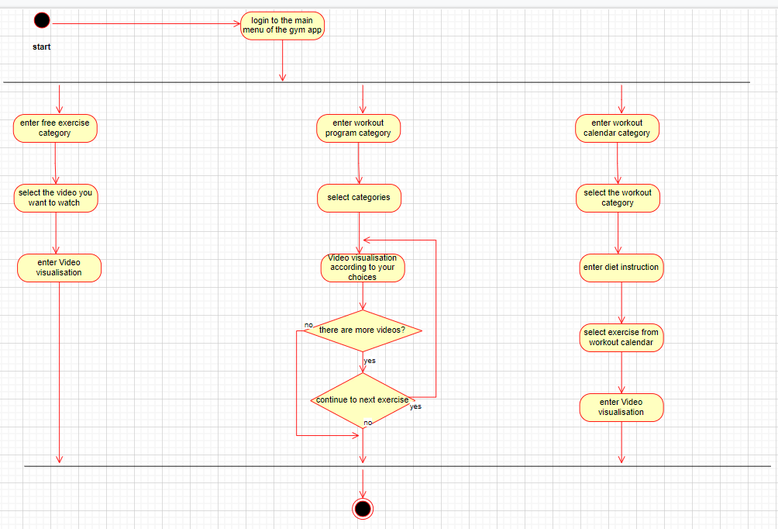

***∆ιαγράµµατα εξαρτη µάτων (Component diagrams)***

Αναπαριστούν τα φυσικά εξαρτήµατα µιας εφαρµογής ‘οπως τα server , τα databases και τα πρόσωπα που ασχολούνται με την εφαρμογή (όπως user programmer κλπ). Οι σχέσεις μεταξύ τους και εδώ αναπαρηστούνται από βελάκια ενώ οι κύριες λειτουργίες τηςεφαρμογής με το ορθογόνιο παραλληλόγραμμο όπως ακριβώς είναι το login στο παρακάτω σχήμα της εφαρμογής μου

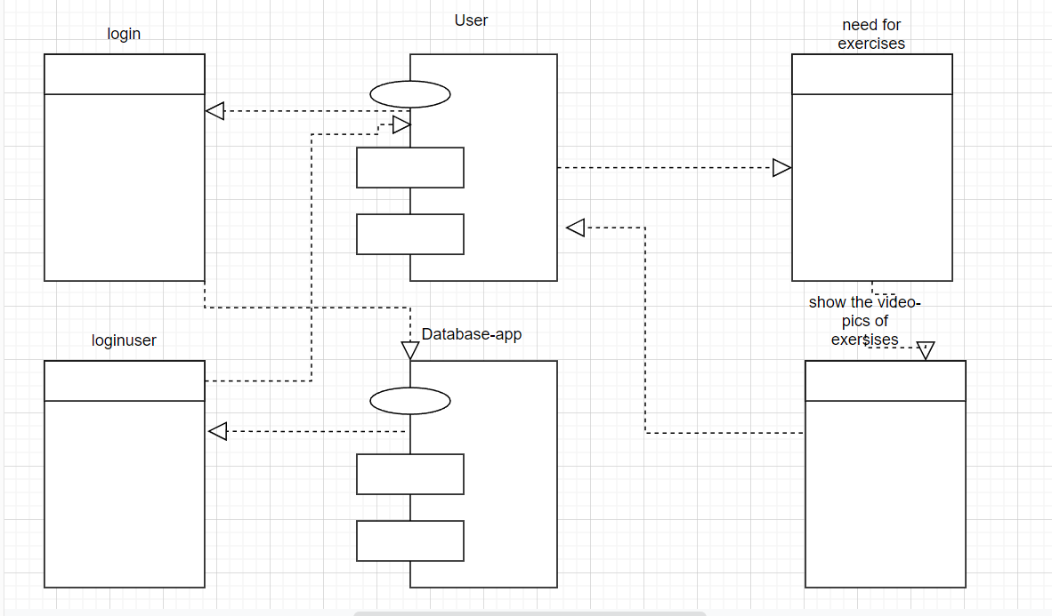

***∆ιαγράµµατα διανοµής (Deployment diagrams)***

Αναπαριστούν τη διανοµή των εξαρτηµάτων σε συγκεκριµένα τεµάχια του hardware (υλικού). Στη συγκεκριμένη περίπτωση έχουμερ για hardware το application server και το database του από το οποίο πέρνει η εφαρμογή όλα τα στοιχεία για το login αλλά και τις ασκήσεις που θέλει να ακολουθήσει ο user.

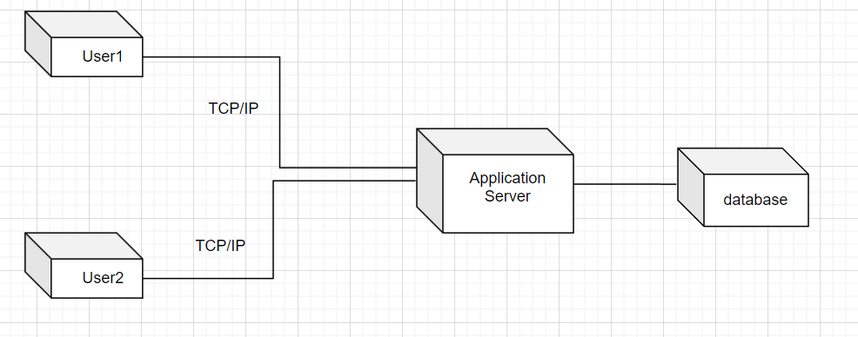

***∆ιαγράµµατα αντικει µένων (Object Diagrams).***

Αναπαριστούν αντικ είµενα και τις σχέσεις τους και αντιστοιχούν σε απλοποιηµένα διαγράµµατα συνεργασίας που δεν αναπαριστούν µετάδοση µηνυ µάτων.

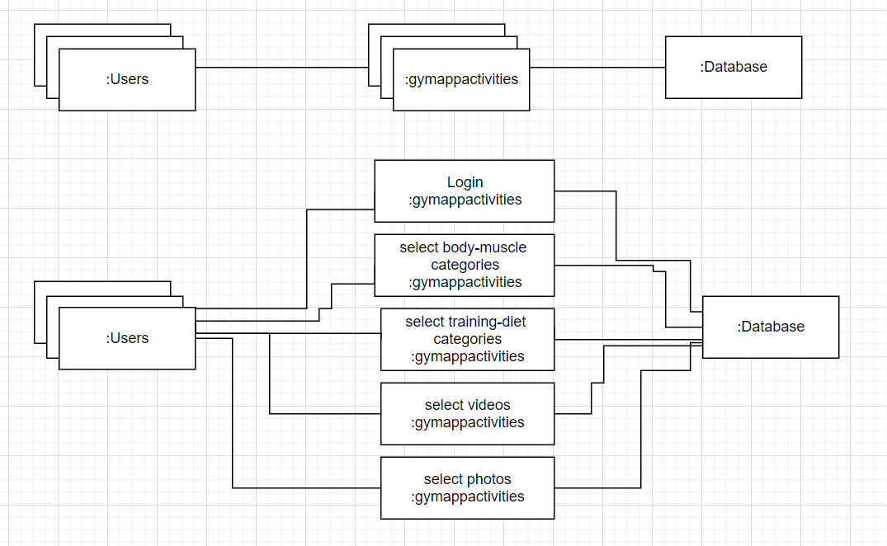

# **Υλοποίηση εφαρμογής**

Η εφαρμογή μου πραγματοποιήθηκε μέσω του Android Studio



Το οποίο είναι πρόγραμμα δημιουργίας εφαρμογών πλέον σε android και ios. Είναι ένα ολοκληρωμένο προγραμματιστικό περιβάλλον της google διαθέσιμο για windows linux Mac OS , το οποίο αντικατέστησε το Eclipse Android Development ADT +σαν το κύριο IDE της google όσον αφορά το android development.

Η εφαρμογή μου επίσης χρησιμοποιεί databases για την δημιουργία λογαριασμών, sign up, login αλλά και την αποθήκευση και προώθηση βίντεο, εικόνων, πληροφοριών διάφορων ασκήσεων γυμναστικής προς τον χρήστη. Οπότε λόγω των database χρησιμοποιήθηκε και ένα σύστημα διαχείρησης βάσεων δεδομένων , το sqlite .



1. ***Λειτουργικότητα εφαρμογής***



Η εφαρμογή έχει σκοπό την παροχή ουσιαστικών ασκήσεων και οδηγιών που θα βοηθήσουν τον χρήστη στην καλύτερη εκγύμναση του σώματός του.

Πιο συγκεκριμένα , προσφέρει τις πιο αποδοτικές ασκήσεις για την εκγύμναση των μυών κάθε κατηγορίας και για κάθε άσκηση περιέχει αντίστοιχο βίντεο και οδηγίες για την σωστή εκτέλεση των ασκήσεων αλλά και την αποφυγή τραυματισμών.

Η εφαρμογή είναι φιλική ως προς τον χρήστη με ένα απλό αλλά και μοντέρνο layout που αποτελείτε από εικόνες ανάλογα με τις ασκήσεις που θέλει ο χρήστης.

Έχει 3 modes :

Το πρώτο έχει όλες τις ασκήσεις σε εικόνες και με το πάτημά τους ο χρήστης οδειγείται στο αντίστιχο video και γραπτές αλλά και ηχητικές πληροφορίες για τη κάθε άσκηση

Το δεύτερο έχει ερωτηματολόγιο σχετικά με το σώμα αλλά και τις επιθυμίες του χρήστη και ανάλογα με τις απαντήσεις του χρήστη εμφανίζει σειρές ασκήσεων και video

Το τρίτο αποτελείται από κατηγορίες άσκησης. Αναλόγως με ποιά θα επιλέξει ο χρήστης το app θα εμφανίσει την διατροφή που ο χρήστης πρέπει να ακολουθήσει αλλά και εβδομαδιαίο πρόγραμμα ασκήσεων.

Αρχικά το κεντρικό μενού της εφαρμογής αποτελεί η φόρμα Login η οποία παρουσιάζεται στην παρακάτω εικόνα:

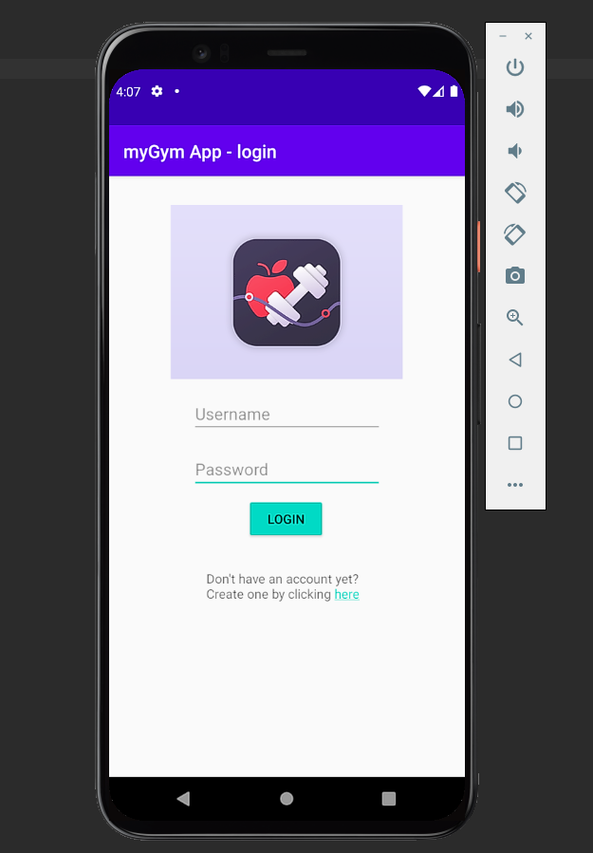

Και την register άμα δεν έχει γίνει εγγραφή χρήστη στο σύστημα που παρουσιάζεται στη παρακάτω εικόνα:

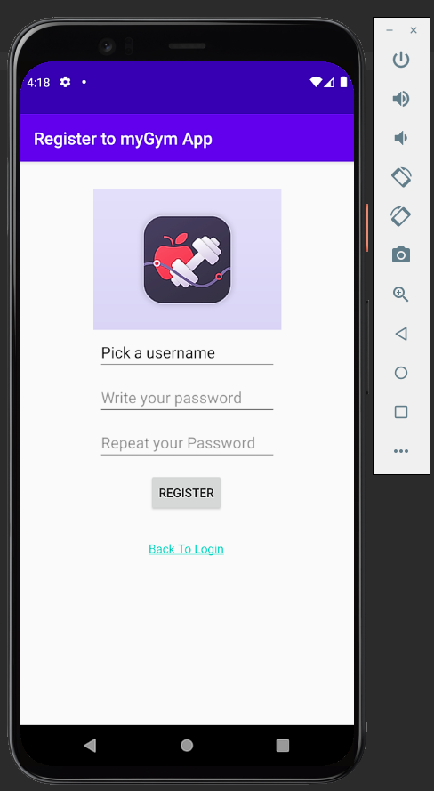

Πιο συγκεκριμένα υπάρχουν τα κουμπιά login στην περίπτωση που έχουμε κάνει register στο σύστημα για να εισέλθουμε στην εφαρμογή με τα στοιχεία μας. Αλλιώς πατάμε τα μπλε γράμματα here για να μας πάει η εφαρμογή στη σελίδα register και να κάνουμε εγγραφή.

Συγκεκριμένα η φόρμα register αποθηκεύει το username , password που θα δώσει o χρήστης στο database db μόλις πατηθεί το κουμπί register μέσω της εντολής setOnClickListener. Ταυτόχρονα όμως ελέγχει αν το username ή password υπάρχουν ήδη στη βάση δεδομένων. Αν υπάρχει μας βγάζει το ανάλογο μήνυμα ότι υπάρχουν ήδη αλλιώς τα αποθηκεύει στο database.

Ο κωδικός ( password ) που θα δώσει ο χρήστης γράφεται σε 2 κουτάκια για λόγους εγγραφής του σωστού κωδικού και αποφυγής λαθών από τον χρήστη, κάτι που παρατειρούμε στον παρακάτω κώδικα μέσω της χρήσης if και else . Η εμφάνιση των μηνυμάτων θα πραγματοποιηθεί μέσω της εντολής toast.

Ο κωδικός που γράφει ο χρήστης και στα 2 κουτάκια πρέπει να είναι ίδιος αλλιώς με το που πατηθεί το κουμπί register θα εμφανιστεί μήνυμα ότι ο κωδικός που δώθηκε δεν είναι ίδιος με τον πρώτο και θα πρέπει να ξαναδωθεί σωστά για να γίνει αποθήκευση του.

Όπως φένεται και στην κάτω εικόνα η εντολή toast μας δείχνει user registered για σωστή εγγραφή , password doesn’t match για λανθασμ’ενο κωδικό και we have a problem, please try again για οποιοδήποτε άλλη περίπτωση

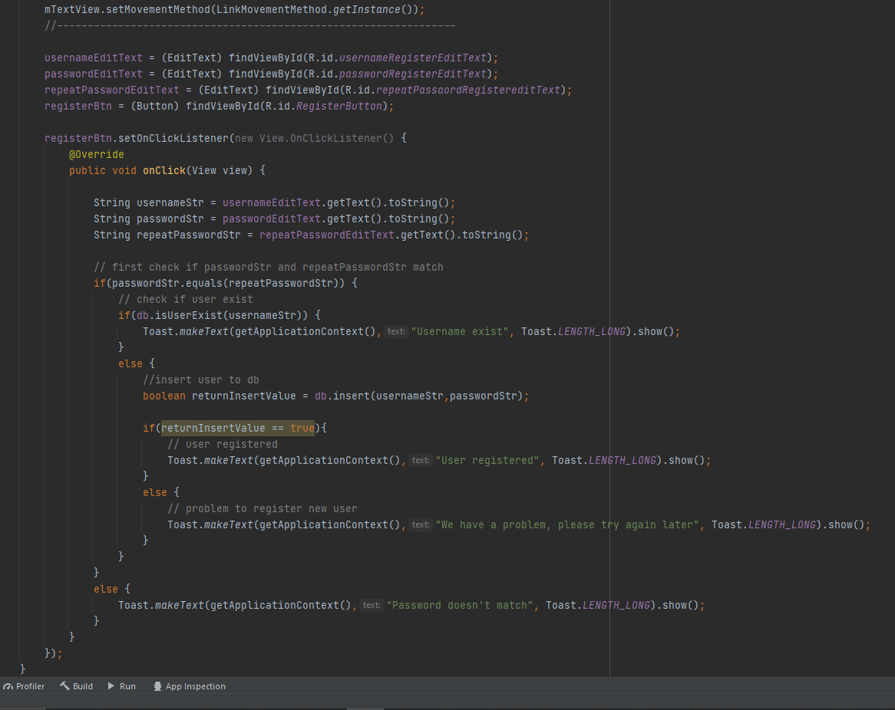

Έπειτα πατώντας το κουμπί back to login μας μεταφέρει στην σελιίδα του login μέσω της εντολής Intent intent = new Intent(RegisterActivity.this, LoginActivity.class);  
startActivity(intent); Όπως ακριβώς μας δείχνει η παρακάτω εικόνα

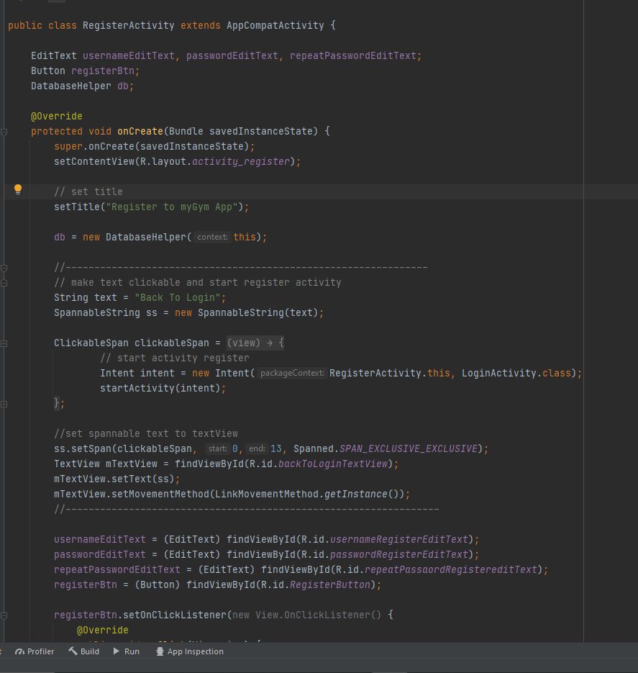

Με αντίστοιχο τρόπο λειτουργεί και το login. Ο χρήστης συμπηρώνει το username και το password στα κουτάκια και πάταει το κουμπί login (μέσω της onClickListener διαδικασίας)το οποίο θα ελέξει αν το όνομα και το password υπάρχουν στο database db. Αν υπάρχουν τότε μέσω της intent εντολής μας πηγαίνει στο main menu του application αλλιώς αν είναι έστω ένα από τα 2 λάθος τότε μας εμφανίζει μήνυμα ότι τα στοιχεία είναι λανθασμένα ή δεν υπάρχουν.

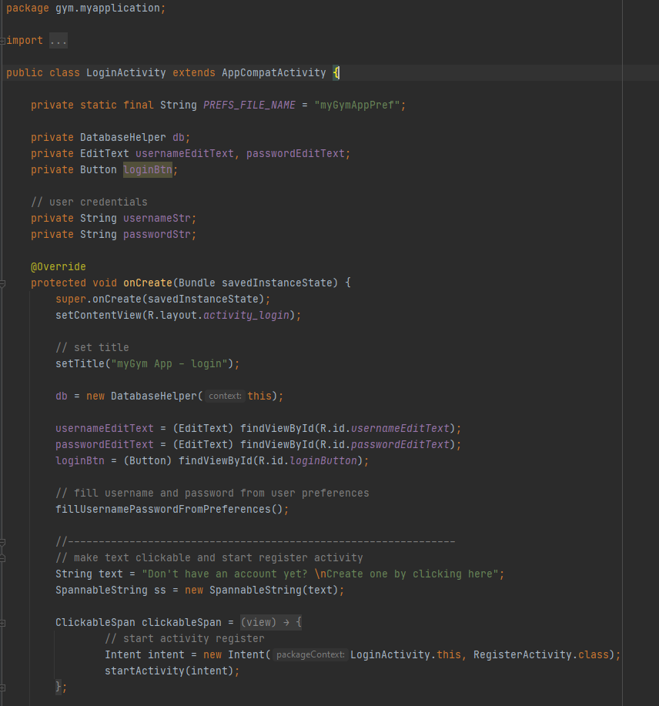

Ο χρήστης τότε είτε βάζει τα σωστά στοιχεία ή μπορεί να πατήσει το κουμπί to create an account click here για να τον ανακατευθύνει η εφαρμογή πίσω στο register μέσω intent για να δημιουργήσει ένα νέι username password στο database db.

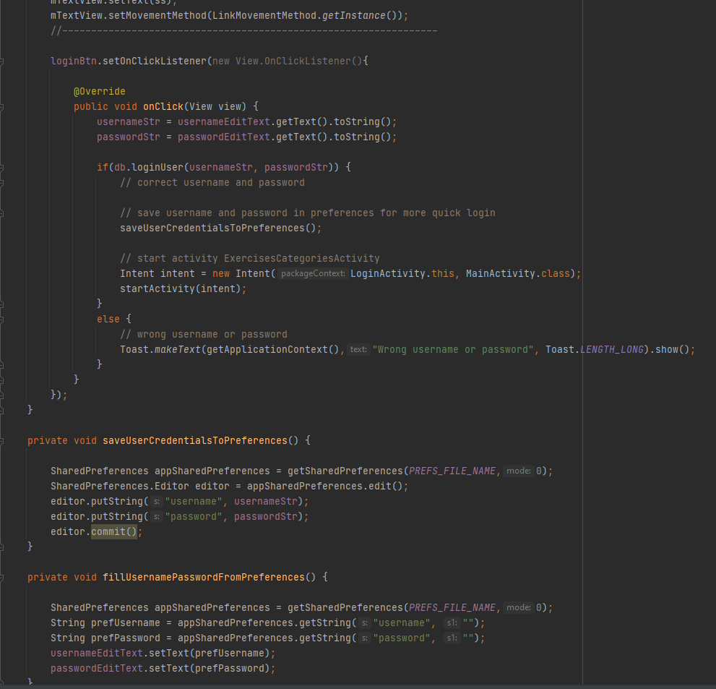

Όσον αφορά το database ο κώδικάς του ειναι ο παρακάτω με το όνομα databaseHelper:

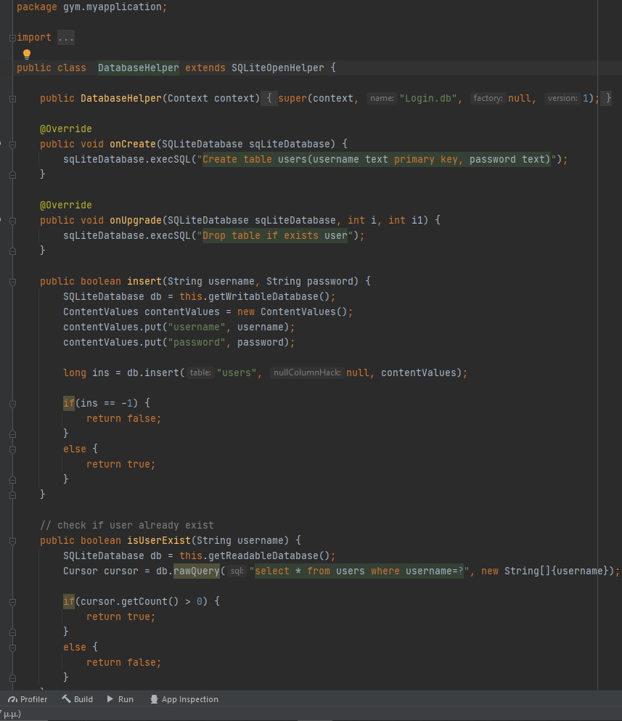

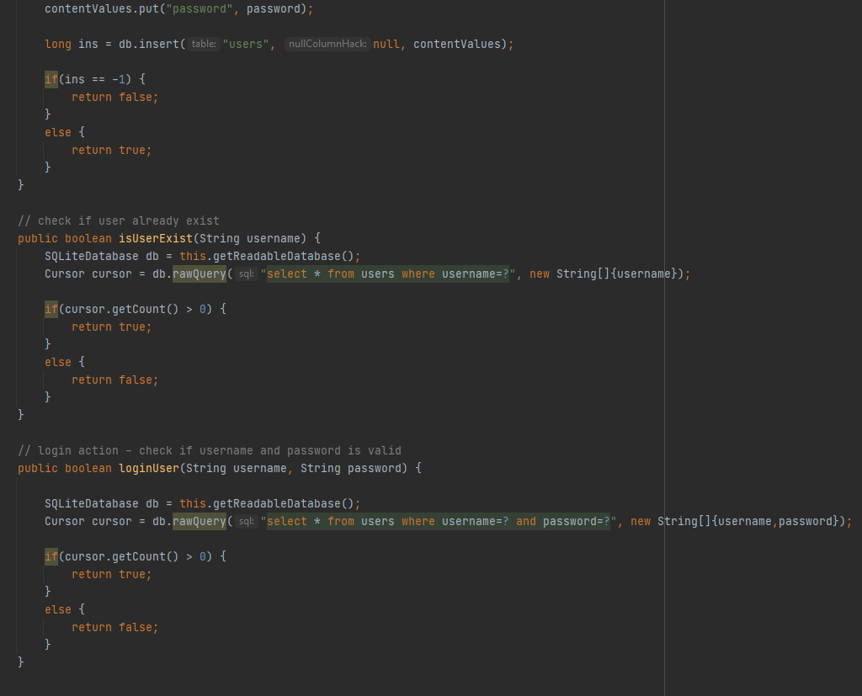

Ο κώδικας στην ουσία χρησιμοποιεί την sqlite για τη δημιουργία database.

Με την εντολή sqLiteDatabase.execSQL("Create table users(username text primary key, password text)"); δημιουργεί νέο πίνακα ,

με την sqLiteDatabase.execSQL("Drop table if exists user"); Σταματάει την δημιουργία του αν υπάρχει ήδη και

με τις : SQLiteDatabase db = this.getWritableDatabase();  
ContentValues contentValues = new ContentValues();  
contentValues.put("username", username);  
contentValues.put("password", password); Καταφέρνει να βάλει τα username και passwords στο table του database.

Τέλος ο κώδικας

SQLiteDatabase db = this.getReadableDatabase();  
Cursor cursor = db.rawQuery("select * from users where username=?", new String[]{username}); επιλέγει από το database το username και if(cursor.getCount() > 0) υπάρχει το όνομα στο database.

Οπότε μπορεί να γίνει login στην συνέχεια χρησιμοποιόντας τον ίδιο κώδικα αλλά με password επίσης

SQLiteDatabase db = this.getReadableDatabase();  
Cursor cursor = db.rawQuery("select * from users where username=? and password=?", new String[]{username,password});

Όταν καταφέρουμε να κάνουμε το login ,το app μας οδηγεί στο κύριο μενού της εφαρμογής μας.

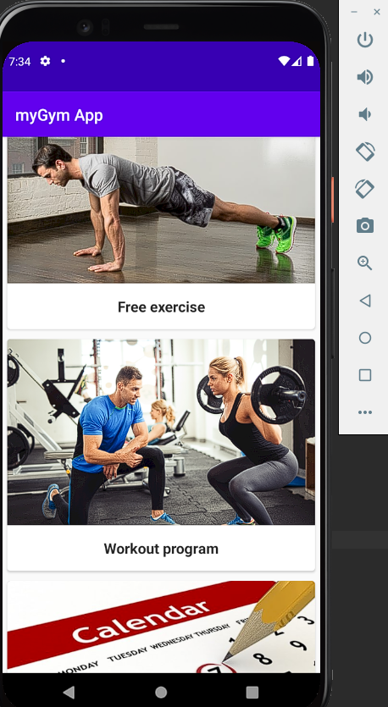

Το κύριο menu έχει 3 κατηγορίες τις οποίες μπορούμε να επιλέξουμε όπως είδατε παραπάνω μία για κάθε mode του app (free exercise , workout program και calendar mode). Το κύριο μενού βασίζεται στη δημιουργία λιστών για την εμφάνιση και τη λειτουργικότητά του.

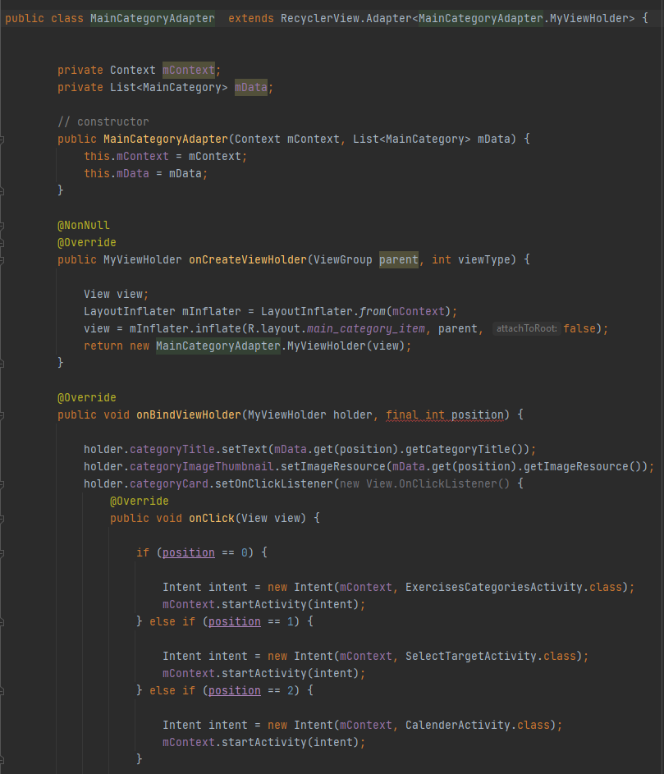

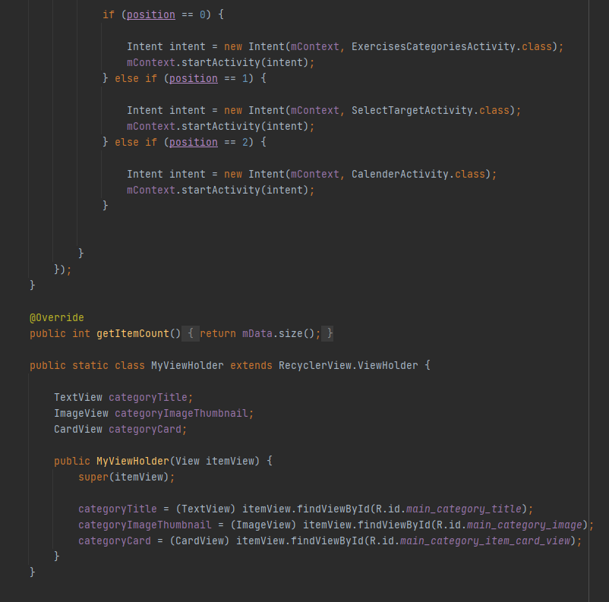

Συγκεκριμένα με βάση τον παραπάνω κώδικα δημιουργείται η λίστα mData για την αποθήκευση των 3 κατηγοριών αυτών , το mContext το οποίο μας ανακατευθύνει στα κατάλληλα activities των 3 main κατηγοριών (free exercise , workout program και calendar mode)

Και στο τέλος του κώδικα δημιουργούνται οι θέσεις στη λίστα mData για τον τίτλο, την εικόνα αλλά και την cardview της κάθε κατηγορίας.

Ωστόσο οι εικόνες , οι τίτλοι για τις κατηγορίες αυτές προσδίδονται από μία άλλη java class την MyApplication.java.

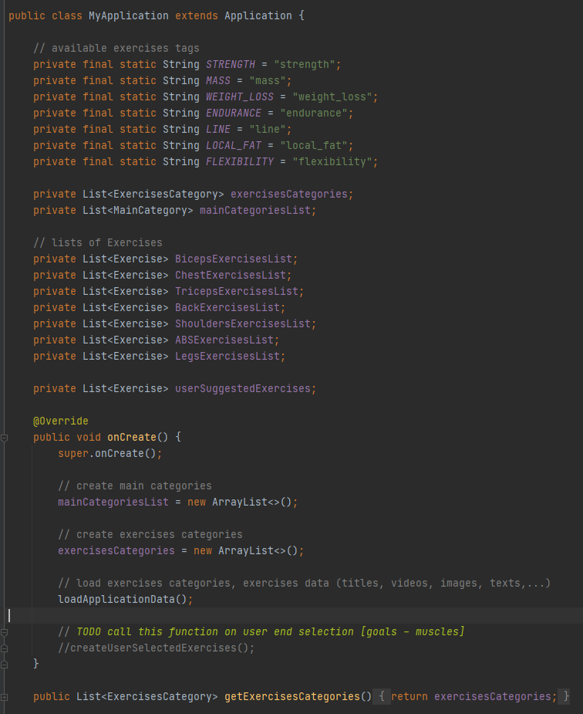

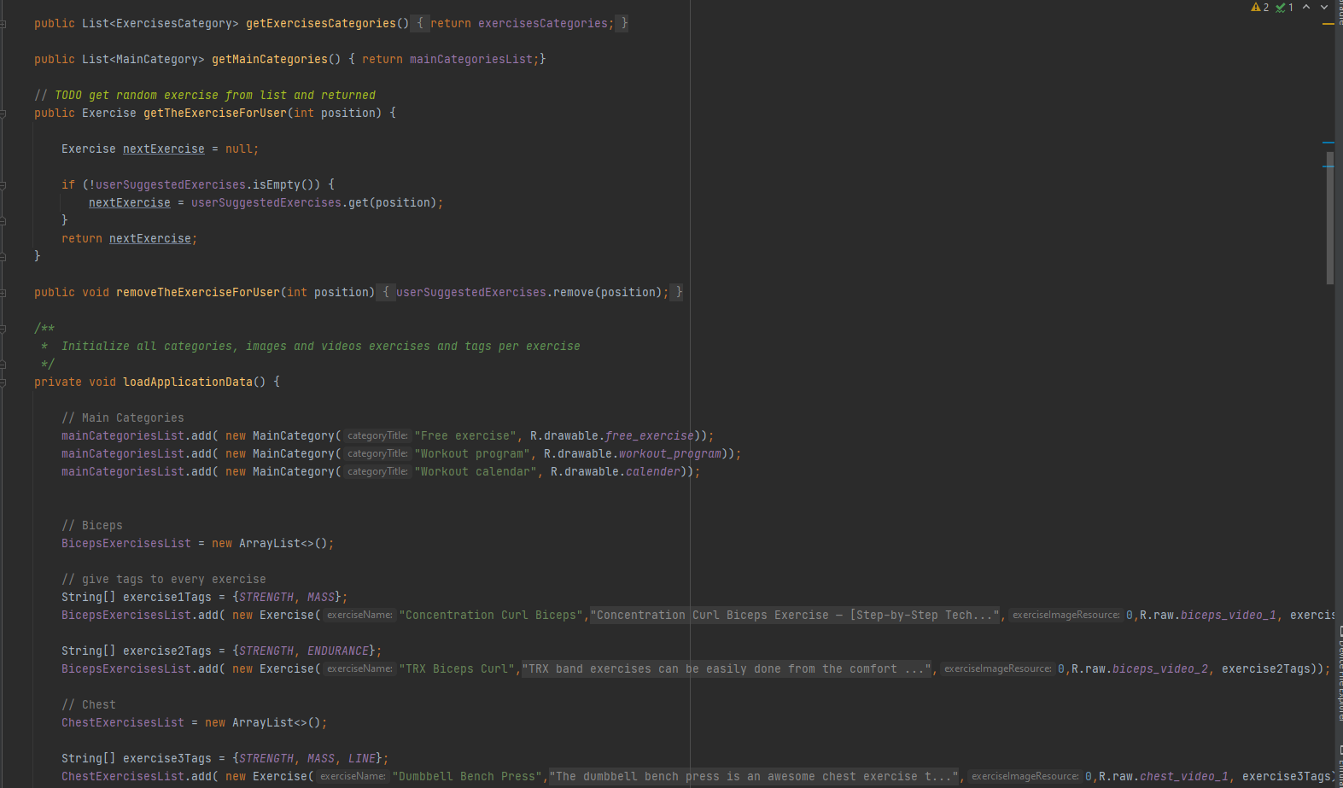

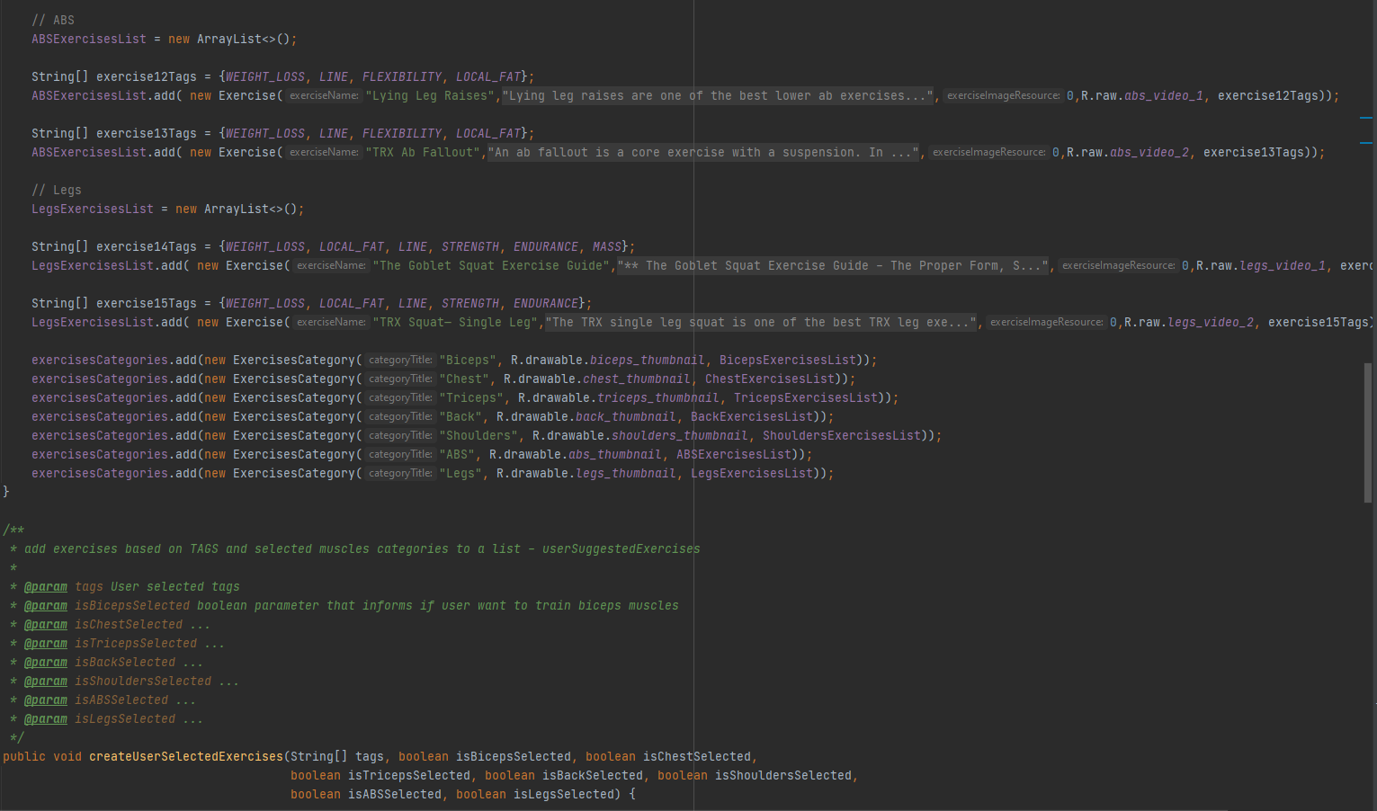

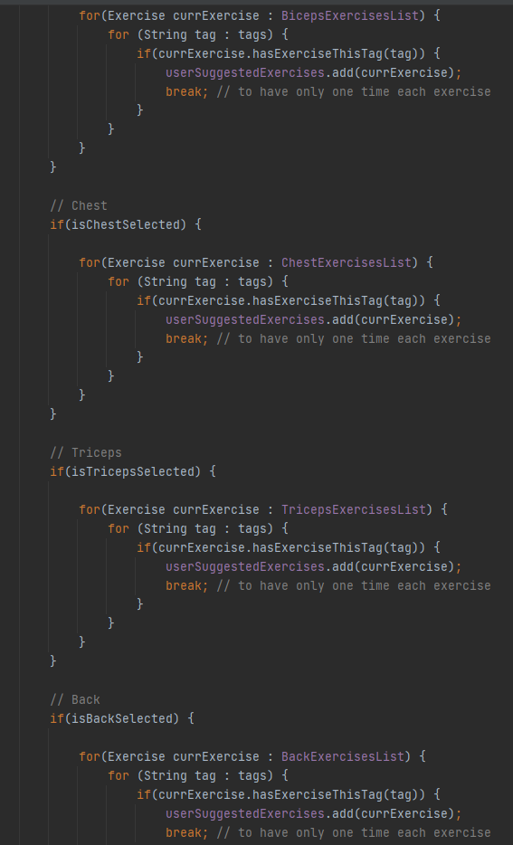

Από τις παραπάνω εικόνες παρατηρούμε ότι στο MyApplication.java δεν δημιουργούμται μόνο τα στοιχία – τίτλοι των κατηγοριών του main menu στις λίστες (μέσω της εντολής add)

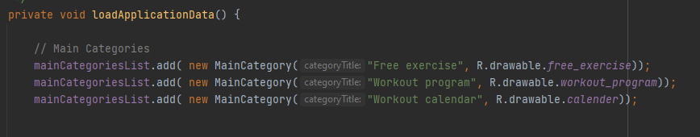

Αλλά εδώ δίνονται επίσης αρχικοποιούνται και όλες οι κατηγορίες των μυών των ασκήσεων, οι λίστες των ασκήσεων αυτών καθώς και

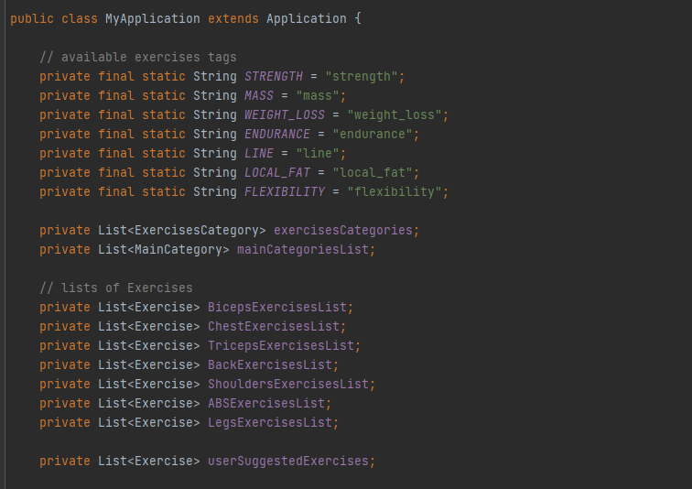

Η αποθήκευση όλων των δεδομένων (information ), βίντεο και εικόνων της κάθε επιλογή- άσκησης γυμναστικής.

Γίνεται μέσω του BicepsExercisesList.add. για παράδειγμα. Και αντιστοιχα έτσι για κάθε άλλη άσκηση στο app

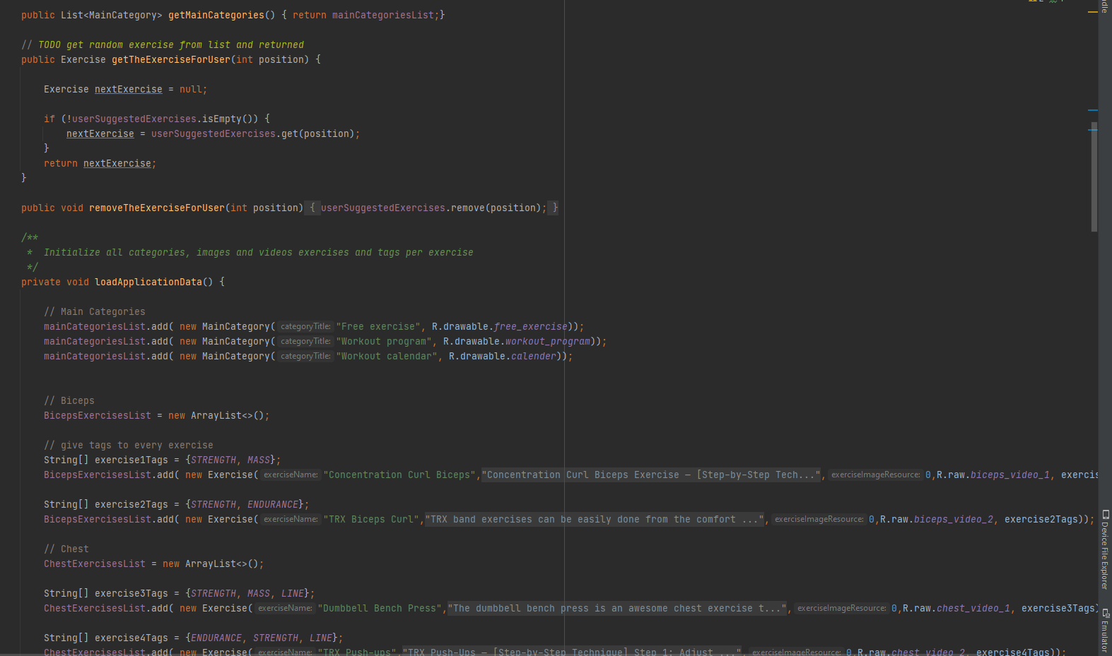

Όλες οι εικόνες και τα βίντεο τα οποία χρησιμοποιεί η MyApplicatio.java στο πρόγραμμα εγγράφονται στις λίστες και χρησιμοποιούνται από τον φάκελο res/drawable για τις εικόνες και res/raw για τα βίντεο

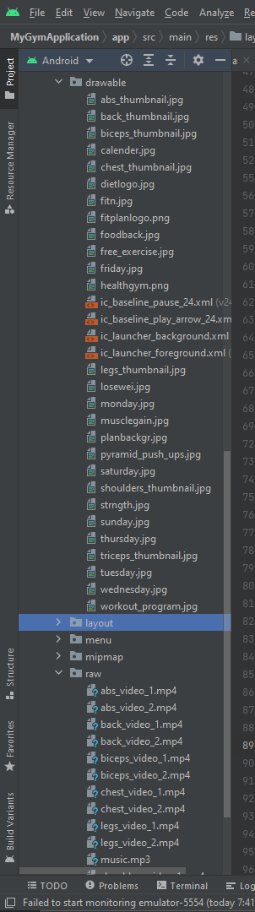

Αν πατήσουμε τη πρώτη κατηγορία στο main menu βγαίνουμε στην επιλογή των κατηγοριών ασκήσεων .

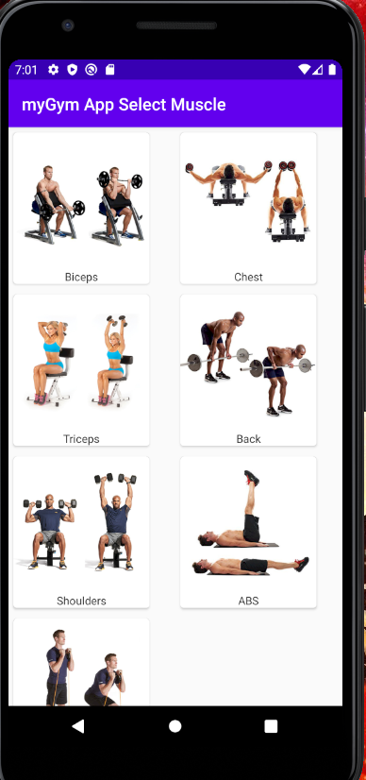

Γνωρίζουμε ότι έχουν ήδη δημιουργηθεί αυτές οι κατηγορίες στο MyApplication και θα εμφανιστούν στην σελίδα activity αυτή μέσω των set get εντολών που βρίσκονται στην ExercisesCategoriesActivity.java παίρνοντας τις κατηγορίες αλλά και τo layout από το myapplication στο database.

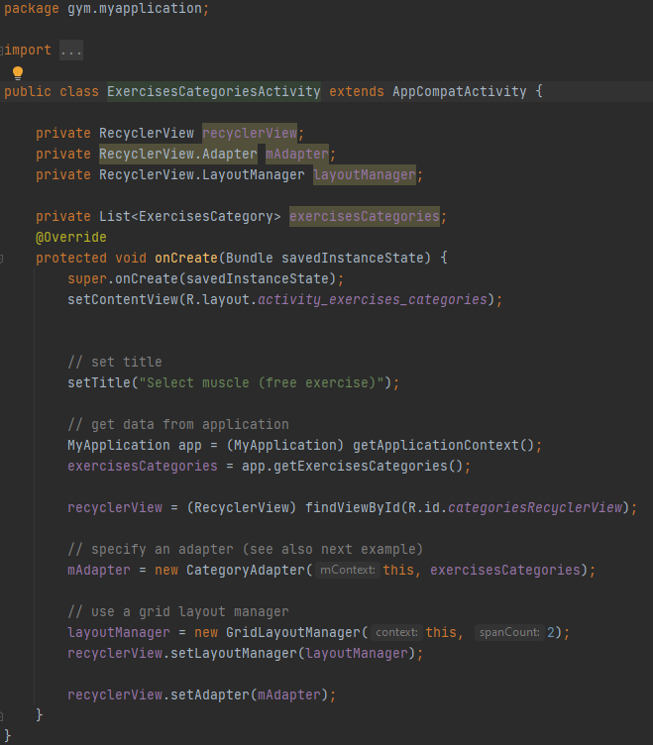

Μετά αν πατήσουμε σε κάποια κατηγορία θα μας οδηγήσει στις ασκήσεις

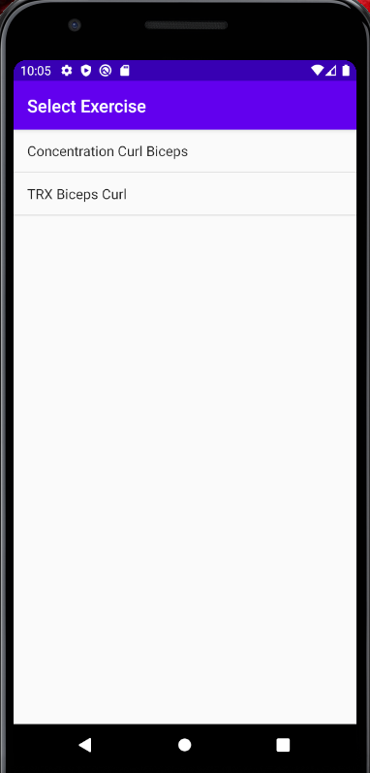

‘Οπως ακριβώς και στις κατηγορίες μυών έτσι και εδώ υπάρχει κώδικας με get set που βασίζεται στην MyApplication για να πάρει τις κατηγορίες, εικόνες, τίτλο και αν πατηθεί (onclick) οποιαδήποτε από τις ασκήσεις που είναι available (για παράδειγμα τις 2 ασκήσεις για biceps στην πάνω εικόνα) τότε μας εμφανίζει την φόρμα με τα βίντεο (VideoExerciseActivity) κάτι που περιγράφει ο παρακάτω κώδικας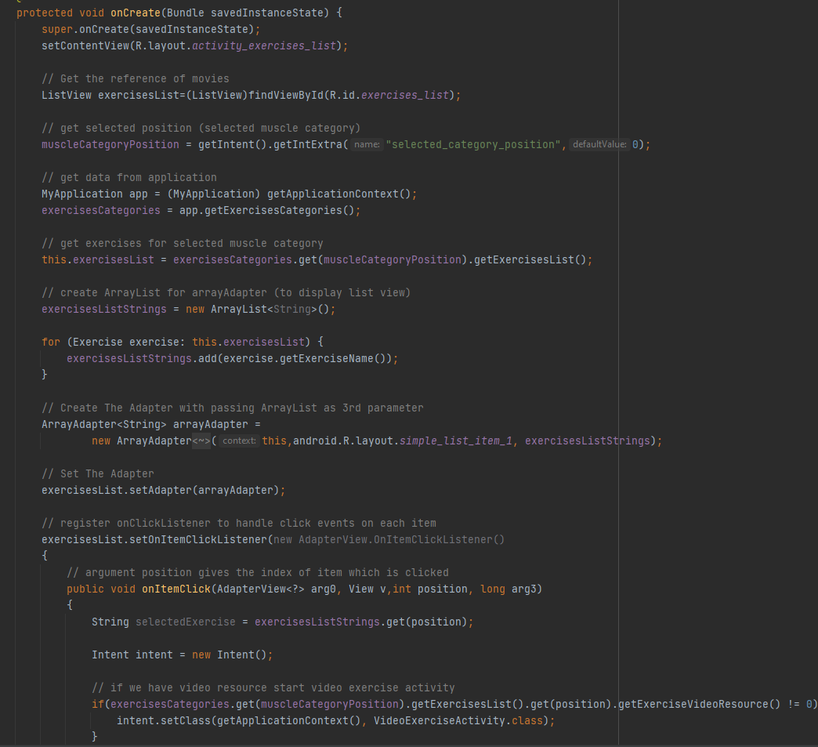

Το VideoExerciseActivity έχει το παρακάτω layout και πέρνει τα στοιχέια του, τις πληροφορίες και το video από το MyApllication. Οπότε καταλαβαίνουμε ότι το MyApplication αποελεί η κεντρική java class του app μας από την οποία παρέχονται όλες οι λεπτομέριες σχετικά με τις ασκήσεις μέσω lists και αποτελεί στην ουσία ένα database για αυτά.

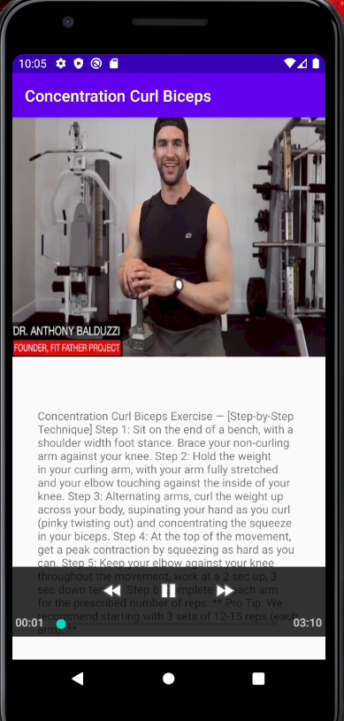

Με το παραπάνω βήμα τελειώσαμε σχετικά με την 1η κατηγορία του main menu . Τώρα αν πατήσουμε τη 2η επιλογή μας ανακατευθύνει στο SelectTargetActivity

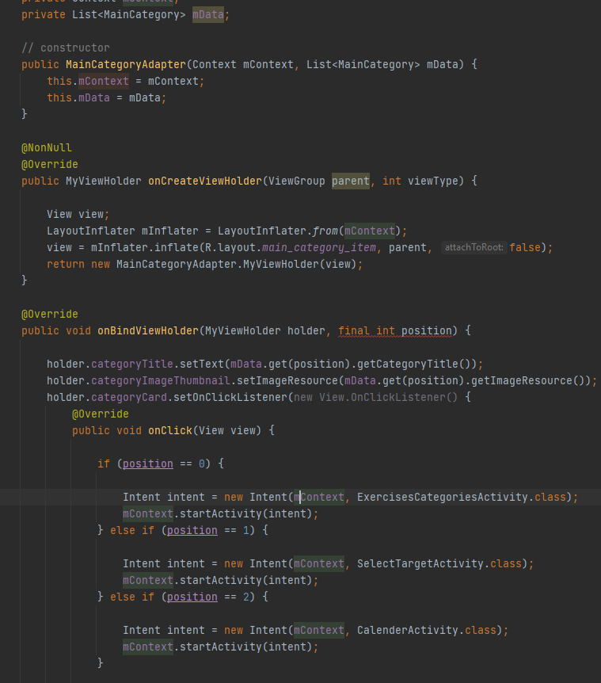

Στο SelectTargetActivity ο χρήστηςεπιλέγει ποιο αποτέλεσμα θέλει να φτάσει μέσω της εφαρμογής με tick στο κουτί και μετά πατάει select για να πάει επόμενη σελίδα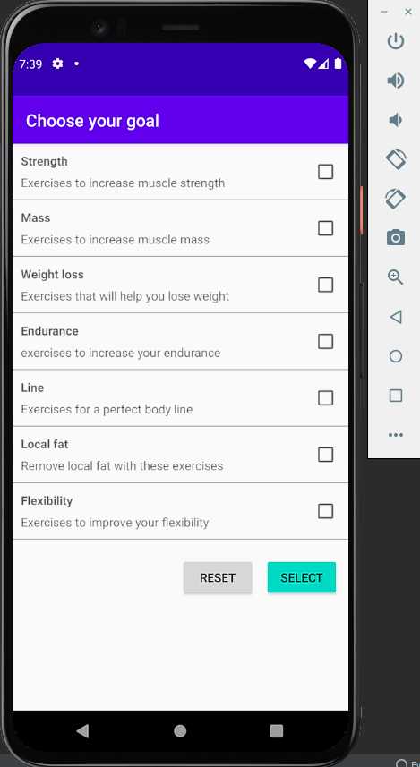

Συγκεκριμένα ο κώδικαςδημιουργέι τα checkboxes των στόχων-κατηγοριών και τα κουμπιά select για να επιλεγέι το checkbox που βάλαμε tick και reset για να σβηστού οι επιλογές μας ως τώρα.

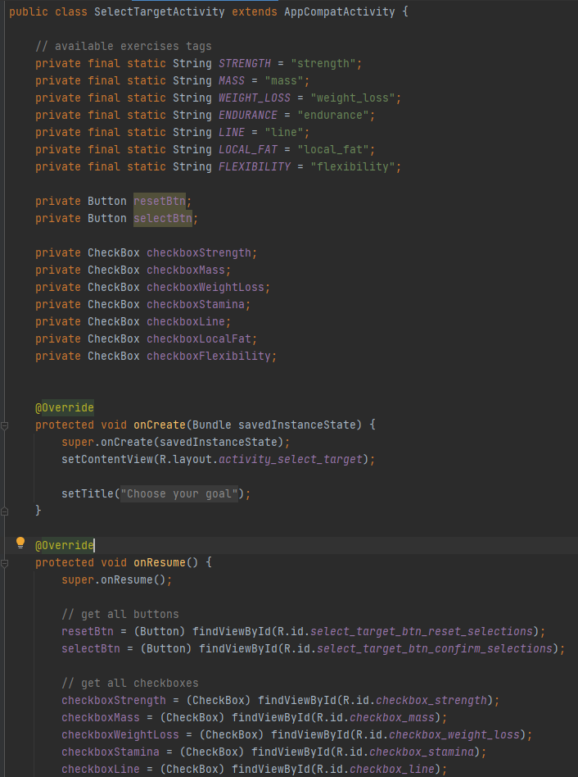

Στον παρακάτω κώδικα παρατειρούμε ότι πρέπει έστω ένα κουτάκι από τις κατηγορίες να έχει επιλεχθεί αλλιώς δεν θα επιτραπεί η συνέχεια στο επόμενο βήμα. Γιαυτό γίνονται οι παρακάτω έλεγχει με if else.

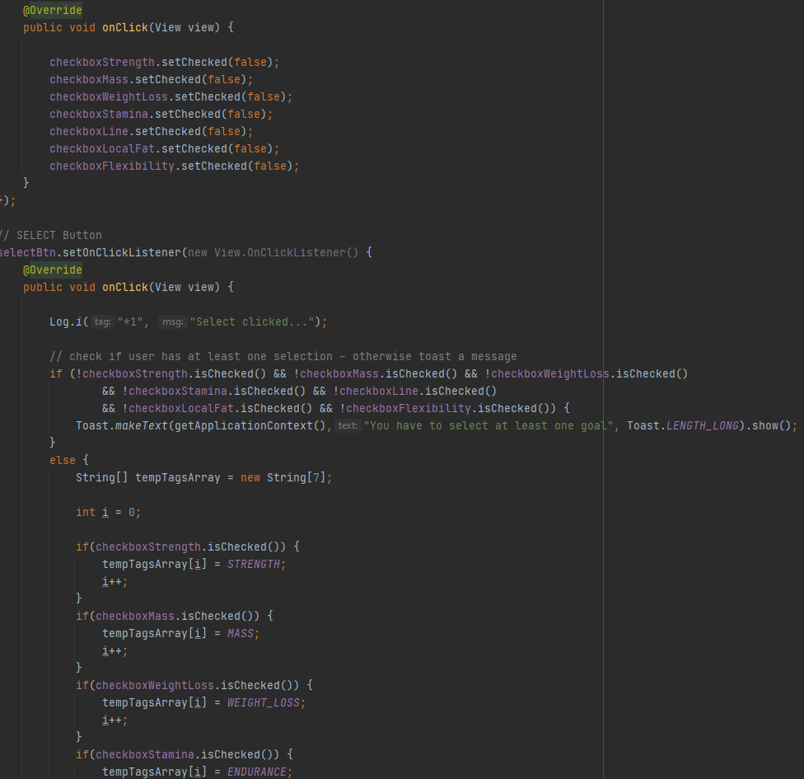

Όταν επιλέχθούν (από 1 μέχρι και όλα τα κουτάκια) τότε το πρόγραμμα θα κάνει intent για να μας μεταφέρει στην επόμενη φόρμα , το SelectMuscleCtegory

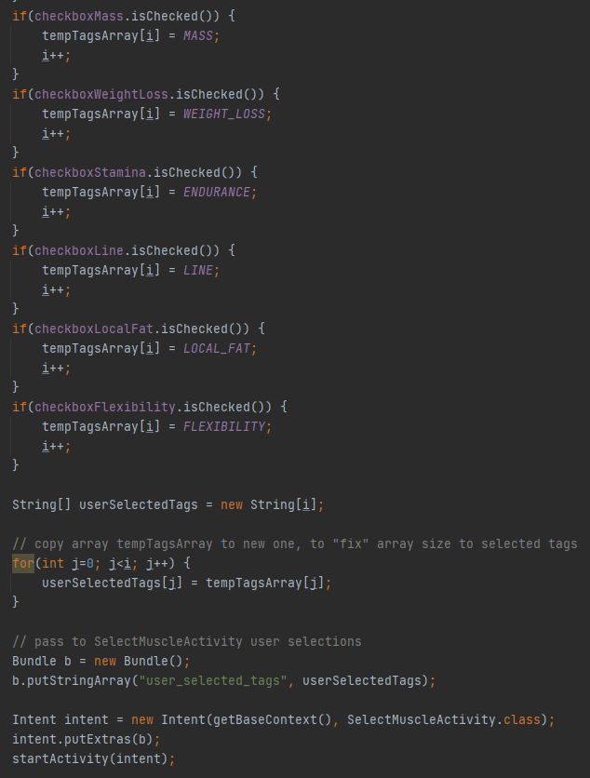

Η ίδια φιλοσοφία κυριαρχει και στο SelectMuscleActivity

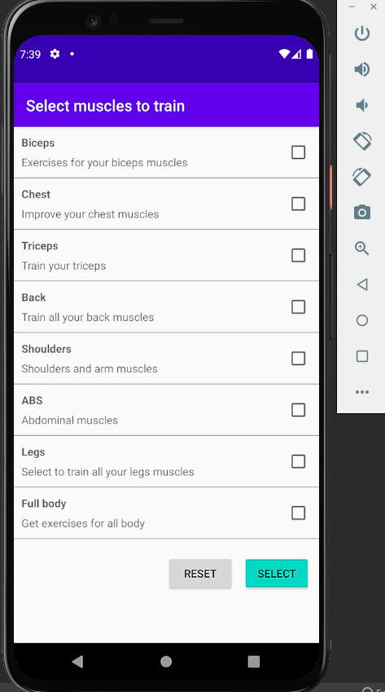

Ακόμα και στον κώδικα έχουμε τα ίδια reset select buttons τα ίδια checkboxes

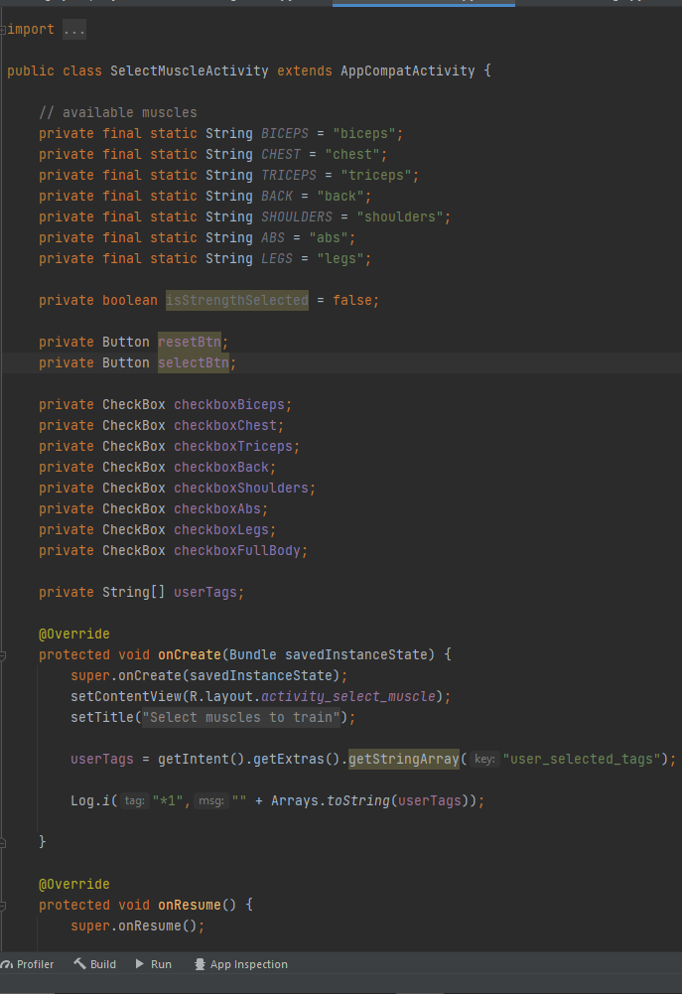

Μόνο που αυή τη φορά παρ΄’ολο που π’αλι γίνονται έλεγχοι για το πιο muscle category επιλέχθηκε από τον χρήστη,

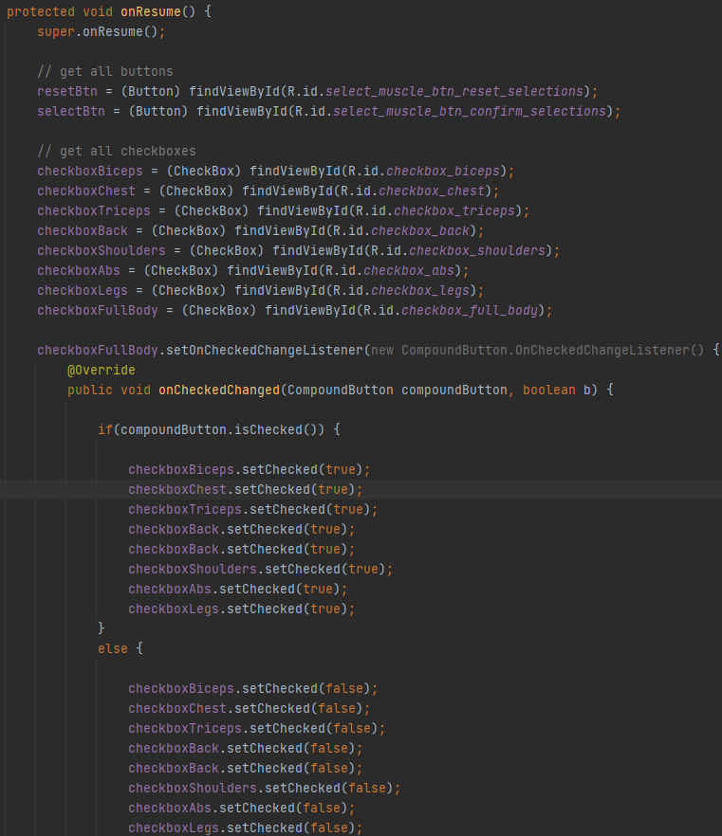

Αυτή τη φορά ανάλογα με την επιλογή σου από το SelectTargetActivity (προηγούμενο βήμα) και από το SelectMuscleActivity (τωρινό) , παίρνει από το MyApplication τις ασκήσεις που αντιστοιχούν είτε είναι videoExerciseActivity είτε ImageExerciseActivity. Και με το Exercise nextExercise δημιουργεί ένα playlist-πρόγραμμα με ασκήσεις γυμναστικής.

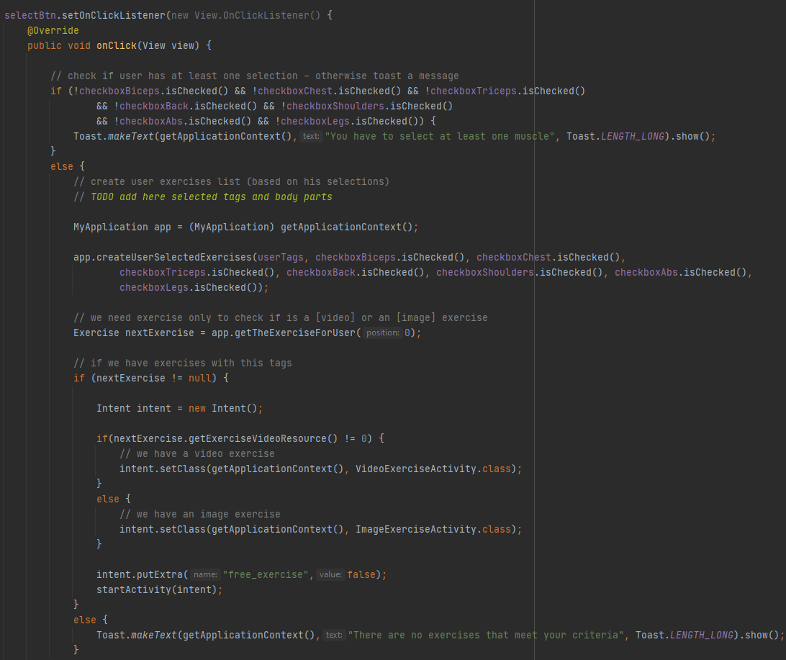

Οι ασκήσεις εμφανίζονται στην ίδια μορφή όπως σας έδειξα και πριν στο VideoExerciseActivity. Μόνο που συτή τη φωρά έχουμε ένα interval timer 30 δευτερολέπτων

private int exerciseDurationSecs = 30;

μέσα στον χρόνο αυτό γίνεται η γυμναστική από τον χρήστη. Μόλις τελειώσει η αντίστροφη μέτρηση τότε εμφανίζετι ένα μήνυμα αν θέλουμε να πάμε επόμενη άσκηση αν ναι εμφανίζει την επόμενη άσκηση αν όχι παραμένουμε στην άσκηση αυτή και μπορούμε και να φύγουμε από το πρόγραμμα με το κουμπί back του κινητού.

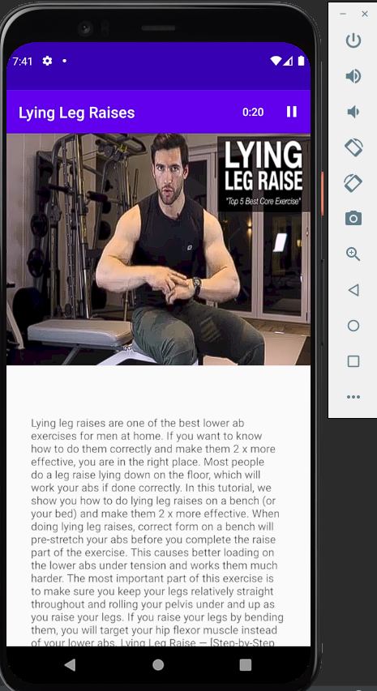

Η 3η επιλογή στο main menu οδηγεί σε μια σελίδα με 4 main categories (για κάθε στόχο του χρήστη) (CalenderActivity)

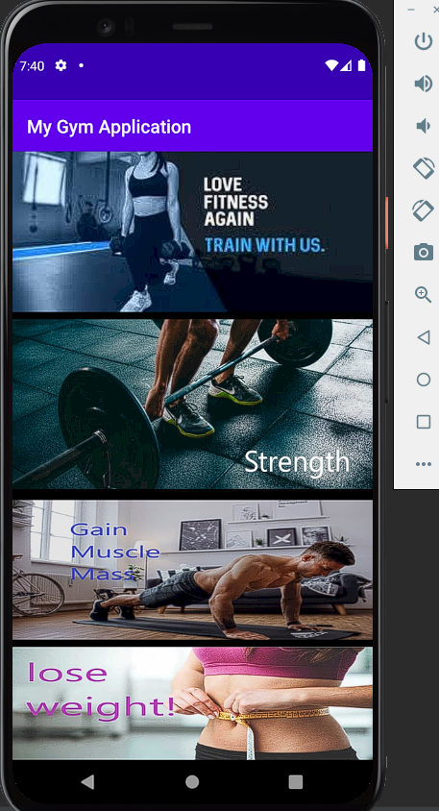

Ο κάθε στόχος από αυτούς τους 4 onclick μας οδηγεί σε ειδικό διαιτολόγιο Food1Activity-Food4Activity με layout 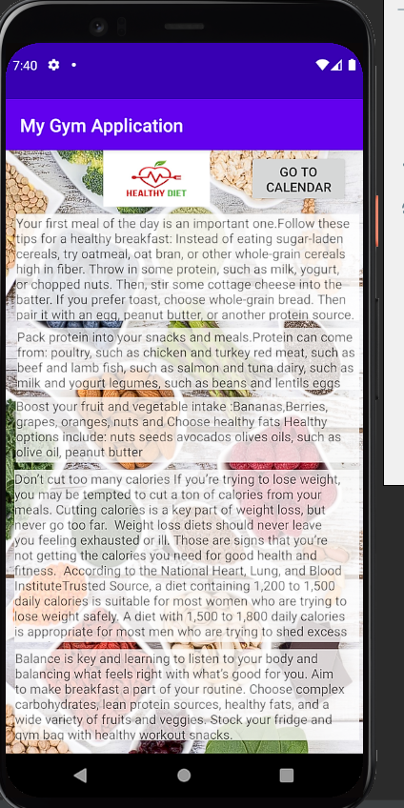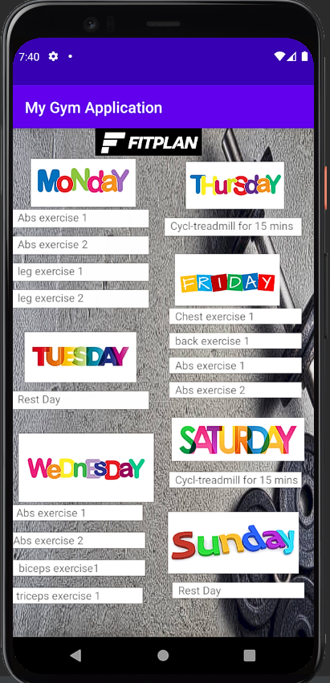

Με διαφορετικό διαιτολόγιο ανάλογα την κατηγορία. Το κουμπί go to calendar OnClick μας οδηγεί στο εβδομαδιαίο πρόγραμμα(κώδικας RealCal1Activity-Realcal4Activity) (πάνω δεξιά εικόνα είναι το layout) το οποίο έχει όλες τις ασκήσεις για τους στόχους που θέλει ονα επιτεύξει ο χρήστης. Κάθε άσκηση είναι clickable και OnClick μέσω intent οδηγεί στα αντίστοιχα video της κάθε άσκησης που περνουν κώδικα από τα MyVid1-MyVid14 . Παρακάτω κώδικας για το MyVid1 και αντίστοιχα λειτουργουν και τα υπόλοιπα.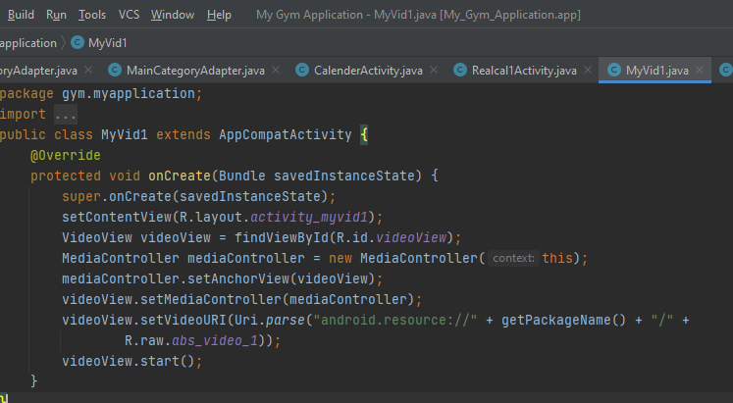

Layout



**ΤΕΛΟΣ ΛΕΙΤΟΥΡΓΙΚΟΤΗΤΑΣ ΕΦΑΡΜΟΓΗΣ**

1. ***ΕΓΧΕΙΡΙΔΙΟ ΧΡΗΣΤΗ***

Η εφαρμογή γυμναστηρίου ξεκινά με την σελίδα του login:



Εάν είναι η πρώτη φωρά που χρησιμοποιείται την εφαρμογή τότε πριν συμπληρώσετε το username και password σας πηγαίντε στα γράμματα από κάτω “Don’t have an account yet? Create one by clicking here” και πατήστε πάνω στα μπλέ γράμματα here. Έτσι θα μεταφερθείτε στην σελίδα του Register όπου μπορείται να δημιουργήσεται νέο λογαριασμό.



Στην σελίδα του register για να δημιουργήσετε νέο λογαριασμό πρέπει να γράψετε το username σας στο κενό που γράφει “pick a username” και τον κωδικό σας στα επόμενα 2 κενά από κάτω. Ο λόγος που γράφετε τον κωδικ’ο σας 2 φωρές είναι για αποφυγή λαθών από εσάς όταν δημιουργείτε τον κωδικό. Οπότε εάν ο ένας κωδικός διαφέρει από τον άλλο , όταν πατήσετε το κουμπί register, θα εμφανιστεί ένα μήνυμα γράφοντας πως έχετε κάνει λάθος δοκιμάστε πάλι. Αν έχετε γράψει σωστά τον κωδικό και τις 2 φωρές και πατήσετε register εμφανίζει ότι καταχωρηθήκατε στο σύστημα. Προσοχή! Εάν υπάρχει ήδη το όνομά σας και είε ξανακάνει εγγραφή με τα ίδια στοιχεία τότε το σύστημα θα βγάλει μήνυμα πως υπάρχει ήδη ο λογαριασμός σας.

Αφού πατήσατε register και σας είρθε το μήνυμα ότι καταχωρηθήκατε στο σύστημα πατήστε τα μλέ γράμματα “back to login” και θα σας πάει πίσω στο login. Καταχωρήστε το username και password , που δημιουργήσατε πριν λίγο στο register , μέσα στα κενά της φόρμας login και τότε πατήστε login για να εισέλθετε στο κύριο μενού της εφαρμογής .

Παρατηρούμε ότι το κύριο μενού χωρίζεται σε 3 κατηγορίες free exercise , workout program και calendar. Μπορείτε να επιλέξετε όποιο θέλετε εσείς. Εάν πατήσετε το free exercise θα μεταβείτε σε μια σελίδα με όλες τις κατηγορίες μυών.

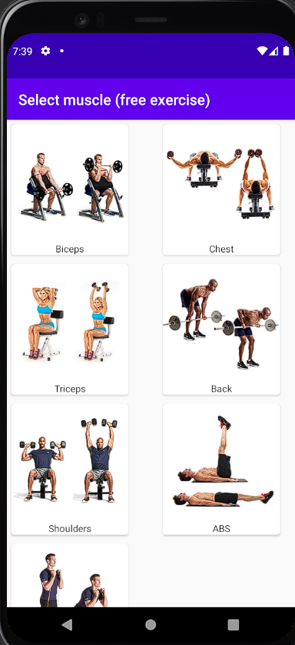

Επιλέξτε τον μύ που θέλετε να γυμνάσετε και θα οδηγηθείται σε όλες τις ασκήσεις σχετικά με αυτόν το μύ. πχ

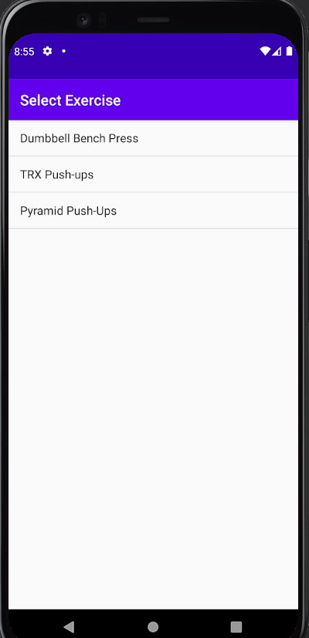

Εάν επιλέξετε μια από αυτές τις ασκήσεις θα οδηγηθείτε στο βίντεο που επεξηγεί πως να γίνει σωστά η άσκηση μαζί με γραπτές λεπτομέριες

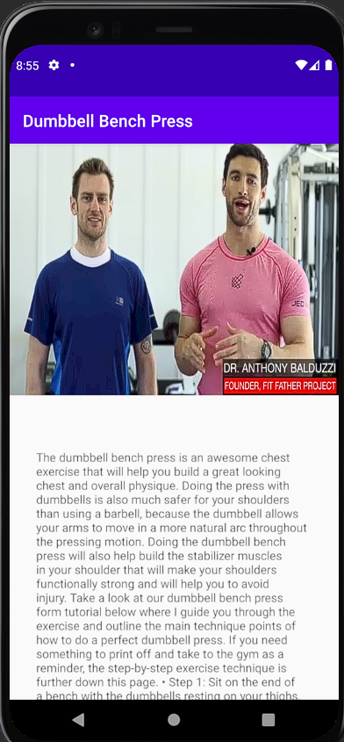

Εάν πάτε στο κύριο μενού και επιλέξετε τη δεύτερη κατηγορία workout program θα σας κατευθύνει σε κοτάκια επιλογής τύπου άθλησης της μορφής multiple choice όπου μπορείται να επιλέξετε από ενα μέχρι και όλα αλλά όχι κανένα από αυτά για να προχορήσετε στο επομενο βήμα.



Μόλις τσεκάρετε όσα κουτάκια θέλετε πατήστε select ενώ αν θέλετε να μην τα τσεκάρετε πατήστε reset. Με το select σας κατευθύνει στο επόμενο βήμα:



Όπου με τον ίδιο τρόπο επιλέγετε τον ή τους μύες που θέλετε να εξασκήσετε. Μετά πατήστε select και θα εμφανιστεί μια άσκηση γυμναστικής ανάλογα με τα κουτάκια που επιλέξατε.



Πατήστε το κουμπί play πάνω δεξιά και θα αρχήσει να μετράει ο χρόνος αντίστροφα. Μέσα σε αυτά τα δευτερόλεπτα πρέπει να τελειώσετε την άσκηση για πιο αποδοτικότερη δουλειά. Μόλις ο χρόνος πάει στο 0 θα εμφανιστεί μήνυμα αν θέλετε να πάτε στην επόμενη άσκηση. Αν πατήσετε ναι εμφανίζεται άλλη μια άσκηση γυμναστικής με παρόμοια κριτήρια με αυτ’ην που τελειώσατε μόλις. Αν πατήσετε όχι πάτε πίσω στο main menu.

Εάν επιλέξετε την 3η επιλογή του main menu , το calendar, οδηγήστε σε μια σελίδα με 4 βασικές επιλογές εκγύμνασης. Ανάλογα με τον σωματότυπό σας ή τους στόχους σας επιλέξτε 1 επιλογή από ατις 4



Και θα σας κατευθύνει σε ειδικό διαιτολόγιο όπως το παρακάτω:



Αν θέλετε μπορείται να τα διαβάσετε και να μάθετε πολλά μυστικά μέσω της υγιεινής διατροφής. Επιπλέον , εάν πατήσετε το κουμπί πάνω δεξιά go to calendar θα σας εμφανίσει ένα εβδομαδιαίο πρόγραμμα το οποίο σε συνδθασμό με τη διατροφή θα φέρει σίγουρα γρήγορα αποτελέσματα.



Κάθε άσκηση στο πρόγραμμα μπορεί να ανοίξει με ενα κλικ από το ποντίκι σας και θα σας οδηγήσει στην αντίστοιχη άσκηση-βίντεο του προγράμματός σας.

***ΤΕΛΟΣ ΕΓΧΕΙΡΙΔΙΟΥ***

1. **ΣΥΜΠΕΡΑΣΜΑΤΑ KAI ΜΕΛΛΟΝΤΙΚΕΣ ΕΠΕΚΤΑΣΕΙΣ**

Δημιουργήθηκε η εφαρμογή αυτή με σκοπό την σωστή καθοδήγηση του χρήστη στον κόσμο της γυμναστικής και του γυμναστηρίου. Μέσω της παραστατικότητας της εφαρμογής και των πολλών πληροφοριών όσον αφορά τη διατροφή , την υγεία και την σωστή άσκηση ο καθένας πλέον μπορεί να μάθει περισσότερα , να αποκτήσει το σώμα που πάντα ήθελε και το βασικότερο να παραμείνει υγιής. Και όλα αυτά βλέποντας την οθόνη του κινητού του σαν σύμβουλο με αποτέλεσμα να κάνει την γυμναστική παιχνίδι.

Μελλοντικές επεκτάσεις της εφαρμογής πιστεύονται ότι θα είναι προσθήκη ακόμα περισσότερων ασκήσεων καθώς και η σύνδεση στο application μέσω λογαριασμού google play store ή ακόμα και μέσω media όπως facebook

# 

1. **Βιβλιογραφικές Αναφορές**
2. Akuthota, V., &Nadler, S. F. (2004). Core strengthening. *Archives of physical medicine and rehabilitation*, 85, 86-92.
3. Ali, M., Joorabchi, M. E., & Mesbah, A. (2017, May). Same app, different app stores: A comparative study. In *2017 IEEE/ACM 4th International Conference on Mobile Software Engineering and Systems (MOBILESoft)* (pp. 79-90). IEEE.
4. Anderson, B. D., & Spector, A. (2000). Introduction to Pilates-based rehabilitation. *Orthopaedic Physical Therapy Clinics of North America*, *9*(3), 395-410.
5. Basole, R. C., & Karla, J. (2012). Value transformation in the mobile service ecosystem: A study of app store emergence and growth. *Service Science*, *4*(1), 24-41.
6. Bridges, T. S. (2009). Gender Capital and Male Bodybuilders. *Body & Society,* 15(1), 83-107.
7. Bristol: BRISTOL IS OPEN LTD. (2018). Smart City Research and Development platform.
8. Budd, M. A. (1997). The Sculpture Machine. Physical Culture and Body Politics in the Age of Empire. London: MacMillan Press.

1. Ceruzzi, P. E., Paul, E., &Aspray, W. (2003). *A history of modern computing.* MIT press.
2. Chapman, D. L. (1994). *Sandow the Magnificent. Eugen Sandow and the beginning of Bodybuilding.* Chicago: University of Illinois Press.
3. Cheng E. (2017) Cash is already pretty much dead in China as the country lives the future with mobile pay [online]: CNBC.
4. Connell, R. W. (1995). *Masculinities.* Cambridge: Polity Press.

1. Corporate, I. D. C. (2020). Smartphone Market Share. *IDC Corporate [artículoenlínea].[Fecha de consulta: 15 de marzo del 2020].< https://www. idc. com/promo/smartphone-market-share/os*.
2. Crossley, N. (2006). In the gym: Motives, meaning and moral careers. *Body & Society*, 12(3), 23-50.
3. Denham, B. E. (2008). Masculinities in Hardcore Bodybuilding. *Men and Masculinities,* 11(2), 234-42.

1. Dredge, S. (2013). Mobile apps revenues tipped to reach $26 bn in 2013. *The Guardian*.
2. Dworkin, S.L. &Wachs, L. (2009). *Body Panic.Gender, health, and the Selling of Fitness.* New York: New York University Press.
3. Fair, J. D. (1999). *Muscletown USA.* Bob Hoffman and the Manly Culture of York Barbell. Pennsylvania University Park: The Pennsylvania State University Press.

1. Ferreira, P. H., Ferreira, M. L., Maher, C. G., Refshauge, K., Herbert, R. D., & Hodges, P. W. (2010). Changes in recruitment of transversus abdominis correlate with disability in people with chronic low back pain. *British journal of sports medicine*, *44*(16), 1166-1172.
2. Fonda, J. (2005). *My Life So Far.* New York: Random House.
3. Fussell, S. (1991). *Muscles. The Confession of an Unlikely Bodybuilder.* New York: Scribner’s.
4. Gaines, C., & Butler, G. (1974). *Pumping Iron. The Art and Sport of Bodybuilding.* London: Sphere Books Ltd.
5. Gan, S. K. E., & Poon, J. K. (2016). The world of biomedical apps: their uses, limitations, and potential. *Scientific Phone Apps and Mobile Devices*, *2*(1), 1-7.
6. Gan, S. K. E., Koshy, C., Nguyen, P. V., & Haw, Y. X. (2016). An overview of clinically and healthcare related apps in Google and Apple app stores: connecting patients, drugs, and clinicians. *Scientific phone apps and mobile devices*, *2*(1), 1-9.
7. Gebauer, J., M. Shaw, and M. Gribbens (2010) “Task-Technology Fit for Mobile Information Systems”, *Journal of Information Technology* (25), 259–272.
8. George, M. (2008). Interactions in Expert Service Work. Demonstrating Professionalism in Personal Training. *Journal of Contemporary Ethnography,* 37, 108-31.
9. Glasner, B. (1990). Fit for Postmodern Selfhood. In Becker, H. S., and McCall, M. M. (editors) *Symbolic Interaction and Cultural Studies,* pp. 215-243. Chicago: The University of Chicago Press.
10. Grant, S. (2013). *Physical Culture and Sport in Soviet Society.* Propaganda, Acculturation, and Transformation in the 1920s and 1930s. London: Routledge.
11. Green, H. (1986). *Fit for America. Health, Fitness, Sport and the American Society.* Baltimore: The Johns Hopkins University Press.

1. Hassan, S., Tantithamthavorn, C., Bezemer, C. P., & Hassan, A. E. (2018). Studying the dialogue between users and developers of free apps in the google play store. *Empirical Software Engineering*, *23*(3), 1275-1312.
2. Hess, M. and N.M. Coe (2006) “Making Connections: Global Production Networks, Standards, and Embeddedness in the Mobile-Telecommunications Industry”, *Environment and Planning* (38), 1205–1227.
3. Hoberman, J. (2005). *Testosterone Dreams. Rejuvenation, Aphrodisiac, Doping.* Berkeley: University of California Press.

1. Huynh, M., Ghimire, P., & Truong, D. (2017). Hybrid app approach: could it mark the end of native app domination?. *Issues in Informing Science and Information Technology*, *14*, 049-065.

1. Hyrynsalmi, S., Mäkilä, T., Järvi, A., Suominen, A., Seppänen, M., &Knuutila, T. (2012). App store, marketplace, play! an analysis of multi-homing in mobile software ecosystems. *Jansen, Slinger*, 59-72.
2. IHRSA. (2013). *The 2013 IHRSA Global Report. The state of the Health Club Industry.* Boston: IHRSA.
3. Jacobs, B. P., Mehling, W., Avins, A. L., Goldberg, H. A., Acree, M., Lasater, J. H., ... & Maurer, S. (2004). Feasibility of conducting a clinical trial on Hatha yoga for chronic low back pain: methodological lessons. *Altern Ther Health Med*, 10(2), 80-83.
4. Jeffords, S. (1994). *Hard Bodies. Hollywood Masculinity in the Reagan Era.* New Brunswick: Rutgers University Press.
5. Jemni, M., &Khribi, M. K. (2017). ALECSO mobile apps initiative. *Scientific Phone Apps and Mobile Devices*, *3*(1), 1-19.

1. Jobe, W. (2013). Native Apps vs. Mobile Web Apps. *International Journal of Interactive Mobile Technologies*, *7*(4).

1. Khalil, A., &Glal, S. (2009, December). StepUp: A step counter mobile application to promote healthy lifestyle. In *2009 International Conference on the Current Trends in Information Technology (CTIT)* (pp. 1-5). IEEE.
2. Kimmel, M. (1996). *Manhood in America. A Cultural History*. New York: The Free Press.
3. Klein, A. M. (1993). *Little big men. Bodybuilding subculture and gender construction.* New York: State University of New York Press.
4. Kleinman, S. (2012). Online shopping customer experience study. *Commissioned by UPS, ComScore, Inc*.

1. La Touche, R., Escalante, K., & Linares, M. T. (2008). Treating non-specific chronic low back pain through the Pilates Method. *Journal of bodywork and movement therapies*, 12(4), 364-370.

1. Latey, P. (2001). The Pilates method: history and philosophy. *Journal of bodywork and movement therapies*, *5*(4), 275-282.
2. Lau, K. J. (2011). *Body Language. Sisters in Shape, Black Women’s Fitness, and Feminist Identity Politics*. Philadelphia: Temple University Press.
3. Lindsay, C. (1996). Bodybuilding: A Postmodern Freak Show. In Thomson, R.G. (ed.). *Freakery.Cultural Spectacles of the Extraordinary Body*. New York: New York University Press.
4. Liokaftos, D. (2012). *From ‘Classical’ to ‘Freaky’. An exploration of the development ofndominant, organised male bodybuilding culture*. London: Goldsmith’s College, PhD.
5. Luciano, L. (2001). *Looking Good: Male Body Image in Modern America.* New York: Hill and Wang.
6. Mansfield, L. (2011). *‘Sexercise’: Working out Heterosexuality in Jane Fonda’s* Fitness Books, Leisure Studies, 30(2), 237-55.

1. Martin, W., Sarro, F., Jia, Y., Zhang, Y., & Harman, M. (2016). A survey of app store analysis for software engineering. *IEEE transactions on software engineering*, *43*(9), 817-847.
2. McGrath, S., &Chananie-Hill, R. (2009). ‘Big Freaky-Looking Women’. Normalizing Gender Transgression through Bodybuilding. *Sociology of Sport Journal,* 26, 235-254.
3. Ministry of Housing and Urban Affairs, Government of India. (2018). Smart cities.
4. Mogensen, K. (2011). *Body Punk. Enafhandling om mandligekropsbyggereogkroppensbetydningerilyset av antidoping kampagner* [Body Punk. A Thesis on male bodybuilders and the meanings of the body in the light of anti-doping campaigns]. Roskilde: Roskilde Universitetscenter.
5. Monaghan, L. (2001). *Bodybuilders drugs and risk. Health, risk and society.* New York: Routledge.
6. Mosse, G. (1996). *The image of man. The Creation of Modern Masculinity.* New York/Oxford: Oxford University Press.

1. Neil, T. (2014). *Mobile design pattern gallery: UI patterns for smartphone apps*. " O'Reilly Media, Inc.".

1. Nicol, D. (2013). *Mobile strategy: How your company can win by embracing mobile technologies*. Pearson Education.

1. O'Sullivan, P. B., Phyty, G. D. M., Twomey, L. T., & Allison, G. T. (1997). Evaluation of specific stabilizing exercise in the treatment of chronic low back pain with radiologic diagnosis of spondylolysis or spondylolisthesis. *Spine*, 22(24), 2959-2967.

1. Plum Consulting & Vision Mobile (2013, September). “European App Economy, Creating Jobs and Driving economy”. *The European*. Retrieved from the online website: http://actonline. org/appeconomy/europe.
2. Probert, A., Leberman, S., & Palmer, F. (2007). New Zealand Bodybuilder Identities. *International Review for the Sociology of Sport*, 42(1), 5-26.
3. Pussep, A., Schief, M., Widjaja, T., Buxmann, P., & Wolf, C. M. (2011, August). The Software Value Chain as an Analytical Framework for the Software Industry and Its Exemplary Application for Vertical Integration Measurement. In *AMCIS*.
4. Putney, C. (2001). *Muscular Christianity. Manhood and Sports in Protestant America, 1880-1920.* Cambridge, Massachusetts: Harvard University Press.
5. Reich, J. (2010). “The World’s Most Perfectly Developed Man” Charles Atlas, Physical Culture, and the Inscription of American Masculinity. *Men and Masculinities,* 12(4), 444-461.
6. Ritzer, G. (2011). *The McDonaldization of Society 6*. London: SAGE.

1. Rogers, M. P., &Siever, B. (2016, February). Solving the Cloud Computing Impasse with MBaaS. In *Proceedings of the 47th ACM Technical Symposium on Computing Science Education* (pp. 721-721).

1. Ryan, T. (2016). Caffeine and computer screens: student programmers endure weekend long appathon. *The Arbiter. Archived from the original on*, 07-09.
2. Saper, H. B., Eisenberg, D. M., Davis, R. B., Culpepper, L., & Phillips, R. S. (2004). Prevalence and patterns of adult yoga use in the United States: results of a national survey. *Alternative Therapies in Health & Medicine*, 10(2).

1. Sarna, D. E. (2010). *Implementing and developing cloud computing applications*. CRC Press.
2. Sassatelli, R. (2010). *Fitness Culture. Gyms and the Commercialisation of Discipline and Fun*. New York: Palgrave Macmillan.
3. Sawyer, S., J. Allen, and H. Lee (2003) “Broadband and Mobile Opportunities: A Socio-Technical Perspective”, *Journal of Information Technology* (18), 121–136.
4. Schwarzenegger, A., & Hall, D. K. (1977). *Arnold: The Education of a Bodybuilder.* New York: Simon & Schuster.

1. Silva, B. M., Rodrigues, J. J., de la Torre Díez, I., López-Coronado, M., & Saleem, K. (2015). Mobile-health: A review of current state in 2015. *Journal of biomedical informatics*, *56*, 265-272.

1. Sin, D., Lawson, E., &Kannoorpatti, K. (2012, June). Mobile web apps-The non-programmer's alternative to native applications. In *2012 5th International Conference on Human System Interactions* (pp. 8-15). IEEE.
2. Smart Nation and Digital Government Office. (2018). Smart Nation Singapore.
3. Smith Maguire, J. (2008). *Fit for Consumption. Sociology and the business of fitness.* London/New York: Routledge.
4. Smith, A. C. T., & Stewart, B. (2012). Body Perception and health Behaviours in an Online Bodybuilding Community. *Qualitative Health Research,* 22(7), 971-85.
5. Spielvogel, L. (2003). *Working out in Japan. Shaping the female body in Tokyo fitness clubs.* Durham, NC: Duke University Press.
6. Stern, M. (2011). *Real or Rogue Charity? Private Health Clubs vs. the YMCA, 1970- 2010.* Business and Economic History, On-Line, 9.
7. Thompson, J. G. (1971). *Sport, athletics, and gymnastics in ancient Greece* (Doctoral dissertation, Pennsylvania State University).
8. Todd, J. (1998). *Physical Culture and the Body Beautiful. Purposive Exercise in the Lives of American Women 1800-1870.* Macon, Georgia: Mercer University Press.

1. Ulrich, W. M., & Newcomb, P. (2010). *Information systems transformation: architecture-driven modernization case studies*. Morgan Kaufmann.

1. Viennot, N., Garcia, E., &Nieh, J. (2014, June). A measurement study of google play. In *The 2014 ACM international conference on Measurement and modeling of computer systems* (pp. 221-233).

1. Villasana, M. V., Pires, I. M., Sá, J., Garcia, N. M., Zdravevski, E., Chorbev, I., ... &Flórez-Revuelta, F. (2019). Mobile applications for the promotion and support of healthy nutrition and physical activity habits: A systematic review, extraction of features and taxonomy proposal. *The Open Bioinformatics Journal*, *12*(1).

1. Williams, K. A., Petronis, J., Smith, D., Goodrich, D., Wu, J., Ravi, N., ... & Steinberg, L. (2005). Effect of Iyengar yoga therapy for chronic low back pain. *Pain*, *115*(1-2), 107-117.

1. Wilson, K. (2015). Using microsoft app store. In *Everyday Computing with Windows 8.1* (pp. 67-69). Apress, Berkeley, CA.

1. Winkler, T. J., & Brown, C. V. (2013). Horizontal allocation of decision rights for on-premise applications and software-as-a-service. *Journal of Management Information Systems*, *30*(3), 13-48.
2. Woolgar, S. (2003) “Mobile Back to Front: Uncertainty and Danger in the Theory-Technology Relation”, *Computer Supported Cooperative Work* (31), 23–43.
3. Yang, C. F. J., Gray, P., & Pope, H. (2005). Male body image in Taiwan versus the West: YanggangZhiqi meets the Adonis complex. *American Journal of Psychiatry,* 162(2), 263-269.

1. Zhao, J., Freeman, B., & Li, M. (2016). Can mobile phone apps influence people’s health behavior change? An evidence review. *Journal of medical Internet research*, *18*(11), e287.

Μάνος Συρίγος Π16138

